附件1 LA-ICP-MS锆石U-Pb年代学测试结果
样品预处理在国土资源部中南矿产资源监督检测中心同位素地球化学研究室完成，其余在各分送实验室完成。文中图件制作采用Geokit软件，数据处理使用Microsoft Excel程序（路远发，2004）。
1.1锆石U-Pb测年方法
锆石分选在河北省地勘局廊坊区调实验室完成。采用常规的人工破碎、淘洗、重液和电磁分选技术分选锆石，后在双目镜下人工挑纯。锆石制靶在中国地质大学（武汉）地质过程与矿产资源国家重点实验室完成。挑选晶型完整，无包裹体、无裂隙的锆石颗粒制成环氧树脂样品靶。将所制得的锆石靶磨去1/3～1/2锆石厚度（锆石长轴平行靶平面），抛光至表面光滑。锆石CL（阴极发光）显微结构照相和LA-ICP-MS( 激光剥蚀等离子体质谱) 法单颗粒锆石微区U-Pb 年龄测定在西北大学大陆动力学教育部重点实验室。
西北大学动力学教育部重点实验室采用的设备包括Agilent 7500 型ICP-MS 和德国Lambda Physik 公司的ComPex 102 ArF 准分子激光器( 工作物质ArF，波长193mm) ，以及Micro Las 公司的GeoLas 200M 光学系统等。根据阴极发光图像和锆石镜下的特征，选取晶形完整、自形程度高、颗粒较大、具有明显震荡环带的锆石进行剥蚀测试。测试时，锆石年龄采用91500 作为外标标准物质，元素含量采用NIST SRM 610 作为外标， 29Si 作为内标。测试结果应用GLITTER( ver 4. 0，Mac-quaie University) 软件计算得出，并按照Anderson 的方法，用LAM-ICP-MS Common Lead Correction( ver 3. 15) 对其进行了普通铅校正; 年龄计算及和谐图采用Isoplot( ver 3. 0) 完成( Ludwig, 2003) 。大多数剥蚀点分析的相对标准偏差为5% ～ 15%。进行普通铅校正后剔除铅丢失严重的点，最终选择( 样号SZ-16) 样品参与年龄计算。

1.2 LA-ICP-MS锆石U-Pb年代学测试数据、CL点位图和协和图

附表1 样品D1018N 锆石 LA-ICP-MS测年结果
点号 | 比值 |  |  |  |  |  |  |  | 年龄 |  |  |  |  |  |  |  | 组成 |  |  |  |  |  |  | 谐和度
点号 | ²⁰⁷Pb/  ²⁰⁶Pb | ±1σ | ²⁰⁷Pb/  ²³⁵U | ±1σ | ²⁰⁶Pb/  ²³⁸U | ±1σ | ²⁰⁸Pb/  ²³²Th | ±1σ | ²⁰⁷Pb/  ²⁰⁶Pb | ±1σ | ²⁰⁷Pb/  ²³⁵U | ±1σ | ²⁰⁶Pb/  ²³⁸U | ±1σ | ²⁰⁸Pb/  ²³²Th | ±1σ | ²⁰⁴Pb | ²⁰⁶Pb | ²⁰⁷Pb | ²⁰⁸Pb | ²³²Th | ²³⁸U | Th/U | 谐和度
D1018-01 | 0.0541 | 0.0023 | 0.1582 | 0.0064 | 0.0217 | 0.0002 | 0.0070 | 0.0002 | 376 | 98 | 149 | 6 | 138 | 2 | 141 | 5 | 0.00 | 28.1 | 1.78 | 2.57 | 173 | 330 | 0.53 | 92%
D1018-02 | 0.0475 | 0.0014 | 0.1425 | 0.0036 | 0.0221 | 0.0003 | 0.0068 | 0.0003 | 76.0 | 68.5125 | 135 | 3 | 141 | 2 | 138 | 6 | 1.02 | 134 | 7.80 | 4.03 | 275 | 1621 | 0.17 | 96%
D1018-03 | 0.0495 | 0.0021 | 0.1405 | 0.0056 | 0.0217 | 0.0010 | 0.0065 | 0.0002 | 169 | 94 | 133 | 5 | 138 | 6 | 131 | 4 | 0.00 | 22.0 | 1.21 | 2.12 | 153 | 256 | 0.60 | 96%
D1018-04 | 0.0557 | 0.0024 | 0.1683 | 0.0065 | 0.0222 | 0.0001 | 0.0097 | 0.0006 | 439 | 94 | 158 | 6 | 141 | 1 | 195 | 11 | 5.11 | 170 | 11.1 | 4.65 | 200 | 1893 | 0.11 | 88%
D1018-05 | 0.0560 | 0.0033 | 0.1741 | 0.0100 | 0.0230 | 0.0003 | 0.0085 | 0.0009 | 454 | 134 | 163 | 9 | 147 | 2 | 171 | 19 | 8.47 | 74.3 | 5.57 | 4.62 | 224 | 880 | 0.25 | 89%
D1018-06 | 0.0756 | 0.0029 | 0.2318 | 0.0093 | 0.0221 | 0.0002 | 0.0105 | 0.0005 | 1084 | 78 | 212 | 8 | 141 | 1 | 212 | 9 | 2.27 | 59.9 | 5.47 | 5.88 | 252 | 663 | 0.38 | 59%
D1018-07 | 0.1313 | 0.0136 | 0.4773 | 0.0594 | 0.0231 | 0.0004 | 0.0155 | 0.0014 | 2117 | 183 | 396 | 41 | 147 | 2 | 312 | 28 | 6.24 | 25.2 | 5.14 | 5.48 | 140 | 258 | 0.54 | 8%
D1018-08 | 0.0445 | 0.0006 | 0.1267 | 0.0018 | 0.0206 | 0.0001 | 0.0058 | 0.0001 | error | error | 121 | 2 | 132 | 1 | 117 | 2 | 1.02 | 290 | 15.3 | 6.37 | 505 | 3402 | 0.15 | 91%
D1018-09 | 0.0542 | 0.0021 | 0.1475 | 0.0055 | 0.0199 | 0.0002 | 0.0060 | 0.0002 | 389 | 89 | 140 | 5 | 127 | 1 | 120 | 3 | 0.00 | 42.9 | 2.72 | 3.56 | 275 | 524 | 0.53 | 90%
D1018-10 | 0.0476 | 0.0011 | 0.1427 | 0.0033 | 0.0217 | 0.0002 | 0.0060 | 0.0001 | 79.7 | 83.3 | 135 | 3 | 139 | 1 | 122 | 3 | 0.53 | 106 | 5.89 | 4.51 | 351 | 1219 | 0.29 | 97%
D1018-11 | 0.0514 | 0.0048 | 0.1521 | 0.0133 | 0.0218 | 0.0003 | 0.0069 | 0.0004 | 257 | 215 | 144 | 12 | 139 | 2 | 139 | 9 | 35.3 | 115 | 6.65 | 5.81 | 405 | 1288 | 0.31 | 96%
D1018-12 | 0.0696 | 0.0066 | 0.2451 | 0.0345 | 0.0216 | 0.0004 | 0.0141 | 0.0023 | 917 | 195 | 223 | 28 | 138 | 2 | 283 | 46 | 20.6 | 80.3 | 7.20 | 6.72 | 261 | 904 | 0.29 | 53%
D1018-13 | 0.0506 | 0.0009 | 0.1362 | 0.0024 | 0.0194 | 0.0001 | 0.0076 | 0.0002 | 233 | 38 | 130 | 2 | 124 | 1 | 153 | 3 | 3.61 | 235 | 13.6 | 6.90 | 446 | 2935 | 0.15 | 95%
D1018-14 | 0.0566 | 0.0020 | 0.1636 | 0.0055 | 0.0210 | 0.0002 | 0.0072 | 0.0002 | 476 | 76 | 154 | 5 | 134 | 1 | 146 | 5 | 0.00 | 40.0 | 2.53 | 3.22 | 220 | 465 | 0.47 | 86%
D1018-15 | 0.0473 | 0.0008 | 0.1413 | 0.0023 | 0.0216 | 0.0002 | 0.0063 | 0.0001 | 61.2 | 34.3 | 134 | 2 | 138 | 1 | 126 | 3 | 0.99 | 315 | 17.0 | 3.72 | 297 | 3682 | 0.08 | 97%
D1018-16 | 0.0667 | 0.0032 | 0.2021 | 0.0103 | 0.0218 | 0.0003 | 0.0092 | 0.0006 | 828 | 100 | 187 | 9 | 139 | 2 | 185 | 12 | 3.39 | 35.2 | 2.63 | 3.15 | 167 | 406 | 0.41 | 70%
D1018-17 | 0.0548 | 0.0022 | 0.1517 | 0.0060 | 0.0201 | 0.0002 | 0.0071 | 0.0004 | 467 | 95 | 143 | 5 | 129 | 1 | 144 | 8 | 0.53 | 43.1 | 2.72 | 2.80 | 194 | 528 | 0.37 | 89%
D1018-18 | 0.0594 | 0.0028 | 0.1617 | 0.0068 | 0.0201 | 0.0002 | 0.0078 | 0.0003 | 583 | 104 | 152 | 6 | 128 | 1 | 157 | 5 | 0.81 | 62.1 | 4.07 | 4.92 | 321 | 766 | 0.42 | 82%

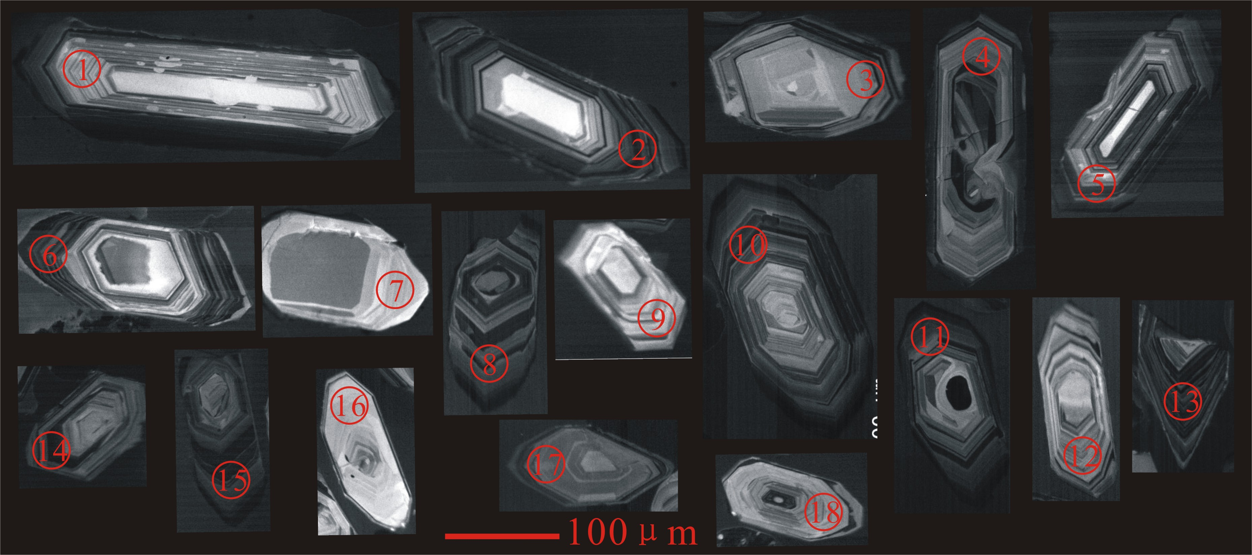

附图1样品D1018N 锆石CL点位图及测年数据投图

附表2 样品D1013N LA-ICP-MS测年结果
点号 | 比值 |  |  |  |  |  |  |  | 年龄 |  |  |  |  |  |  |  | 组成 |  |  |  |  |  |  | 谐和度
点号 | ²⁰⁷Pb/  ²⁰⁶Pb | ±1σ | ²⁰⁷Pb/  ²³⁵U | ±1σ | ²⁰⁶Pb/  ²³⁸U | ±1σ | ²⁰⁸Pb/  ²³²Th | ±1σ | ²⁰⁷Pb/  ²⁰⁶Pb | ±1σ | ²⁰⁷Pb/  ²³⁵U | ±1σ | ²⁰⁶Pb/  ²³⁸U | ±1σ | ²⁰⁸Pb/  ²³²Th | ±1σ | ²⁰⁴Pb | ²⁰⁶Pb | ²⁰⁷Pb | ²⁰⁸Pb | ²³²Th | ²³⁸U | Th/U | 谐和度
D1013-01 | 0.0489 | 0.0017 | 0.1416 | 0.0047 | 0.0212 | 0.0002 | 0.0066 | 0.0002 | 143 | 80 | 134 | 4 | 135 | 2 | 134 | 4 | 4.42 | 34.1 | 1.98 | 3.27 | 236 | 400 | 0.59 | 99%
D1013-02 | 0.0469 | 0.0016 | 0.1454 | 0.0047 | 0.0227 | 0.0002 | 0.0068 | 0.0002 | 42.7 | 77.8 | 138 | 4 | 145 | 1 | 137 | 3 | 0.28 | 39.6 | 2.27 | 3.68 | 262 | 435 | 0.60 | 95%
D1013-03 | 0.0476 | 0.0023 | 0.1320 | 0.0059 | 0.0205 | 0.0002 | 0.0063 | 0.0002 | 80 | 107 | 126 | 5 | 131 | 1 | 127 | 4 | 0.00 | 20.8 | 1.11 | 2.25 | 171 | 247 | 0.69 | 96%
D1013-04 | 0.0590 | 0.0027 | 0.1699 | 0.0076 | 0.0213 | 0.0002 | 0.0066 | 0.0002 | 565 | 102 | 159 | 7 | 136 | 1 | 133 | 4 | 0.00 | 21.8 | 1.48 | 2.64 | 188 | 254 | 0.74 | 84%
D1013-05 | 0.0550 | 0.0026 | 0.1643 | 0.0069 | 0.0221 | 0.0002 | 0.0077 | 0.0005 | 413 | 106 | 155 | 6 | 141 | 1 | 156 | 10 | 0.00 | 119 | 8.15 | 6.37 | 373 | 1364 | 0.27 | 90%
D1013-06 | 0.0521 | 0.0021 | 0.1501 | 0.0057 | 0.0212 | 0.0002 | 0.0067 | 0.0002 | 287 | 91 | 142 | 5 | 135 | 1 | 134 | 5 | 4.45 | 31.1 | 1.92 | 2.46 | 175 | 364 | 0.48 | 94%
D1013-07 | 0.0497 | 0.0016 | 0.1443 | 0.0045 | 0.0213 | 0.0002 | 0.0069 | 0.0002 | 189 | 76 | 137 | 4 | 136 | 1 | 138 | 4 | 1.61 | 41.0 | 2.41 | 3.19 | 222 | 480 | 0.46 | 99%
D1013-08 | 0.0530 | 0.0029 | 0.1533 | 0.0079 | 0.0214 | 0.0003 | 0.0071 | 0.0002 | 332 | 126 | 145 | 7 | 136 | 2 | 143 | 5 | 2.75 | 21.5 | 1.33 | 2.72 | 182 | 250 | 0.73 | 94%
D1013-09 | 0.0546 | 0.0016 | 0.1739 | 0.0045 | 0.0234 | 0.0002 | 0.0080 | 0.0002 | 394 | 67 | 163 | 4 | 149 | 1 | 161 | 4 | 4.14 | 114 | 8.05 | 11.2 | 681 | 1280 | 0.53 | 91%
D1013-10 | 0.1009 | 0.0081 | 0.3852 | 0.0448 | 0.0235 | 0.0005 | 0.0145 | 0.0016 | 1640 | 150 | 331 | 33 | 150 | 3 | 290 | 32 | 7.12 | 22.5 | 4.03 | 4.40 | 119 | 224 | 0.53 | 24%
D1013-11 | 0.0511 | 0.0023 | 0.1477 | 0.0064 | 0.0212 | 0.0002 | 0.0061 | 0.0001 | 256 | 106 | 140 | 6 | 135 | 1 | 124 | 3 | 4.35 | 29.5 | 1.77 | 4.16 | 328 | 349 | 0.94 | 96%
D1013-12 | 0.0792 | 0.0049 | 0.2950 | 0.0175 | 0.0278 | 0.0003 | 0.0112 | 0.0005 | 1177 | 122 | 262 | 14 | 177 | 2 | 225 | 10 | 3.44 | 35.0 | 3.78 | 4.87 | 187 | 321 | 0.58 | 61%
D1013-13 | 0.0910 | 0.0060 | 0.2713 | 0.0180 | 0.0216 | 0.0002 | 0.0102 | 0.0005 | 1456 | 125 | 244 | 14 | 138 | 2 | 204 | 10 | 0.11 | 16.1 | 1.78 | 2.25 | 103 | 185 | 0.56 | 44%
D1013-14 | 0.0607 | 0.0023 | 0.1969 | 0.0070 | 0.0243 | 0.0007 | 0.0083 | 0.0002 | 628 | 81 | 183 | 6 | 155 | 4 | 166 | 5 | 2.24 | 31.7 | 2.33 | 3.00 | 169 | 331 | 0.51 | 83%
D1013-15 | 0.0534 | 0.0023 | 0.1538 | 0.0061 | 0.0212 | 0.0003 | 0.0069 | 0.0002 | 346 | 92 | 145 | 5 | 135 | 2 | 139 | 5 | 0.00 | 24.2 | 1.50 | 2.85 | 201 | 288 | 0.70 | 92%
D1013-16 | 0.0876 | 0.0055 | 0.2743 | 0.0199 | 0.0223 | 0.0003 | 0.0096 | 0.0005 | 1374 | 118 | 246 | 16 | 142 | 2 | 194 | 10 | 4.49 | 21.4 | 2.72 | 3.87 | 167 | 237 | 0.70 | 46%
D1013-17 | 0.0633 | 0.0025 | 0.2025 | 0.0086 | 0.0230 | 0.0003 | 0.0089 | 0.0004 | 717 | 83 | 187 | 7 | 147 | 2 | 178 | 7 | 1.74 | 31.7 | 2.48 | 3.19 | 167 | 341 | 0.49 | 75%
D1013-18 | 0.0593 | 0.0028 | 0.1716 | 0.0080 | 0.0212 | 0.0002 | 0.0073 | 0.0002 | 589 | 104 | 161 | 7 | 135 | 1 | 146 | 5 | 0.11 | 28.4 | 2.00 | 3.39 | 227 | 336 | 0.67 | 82%

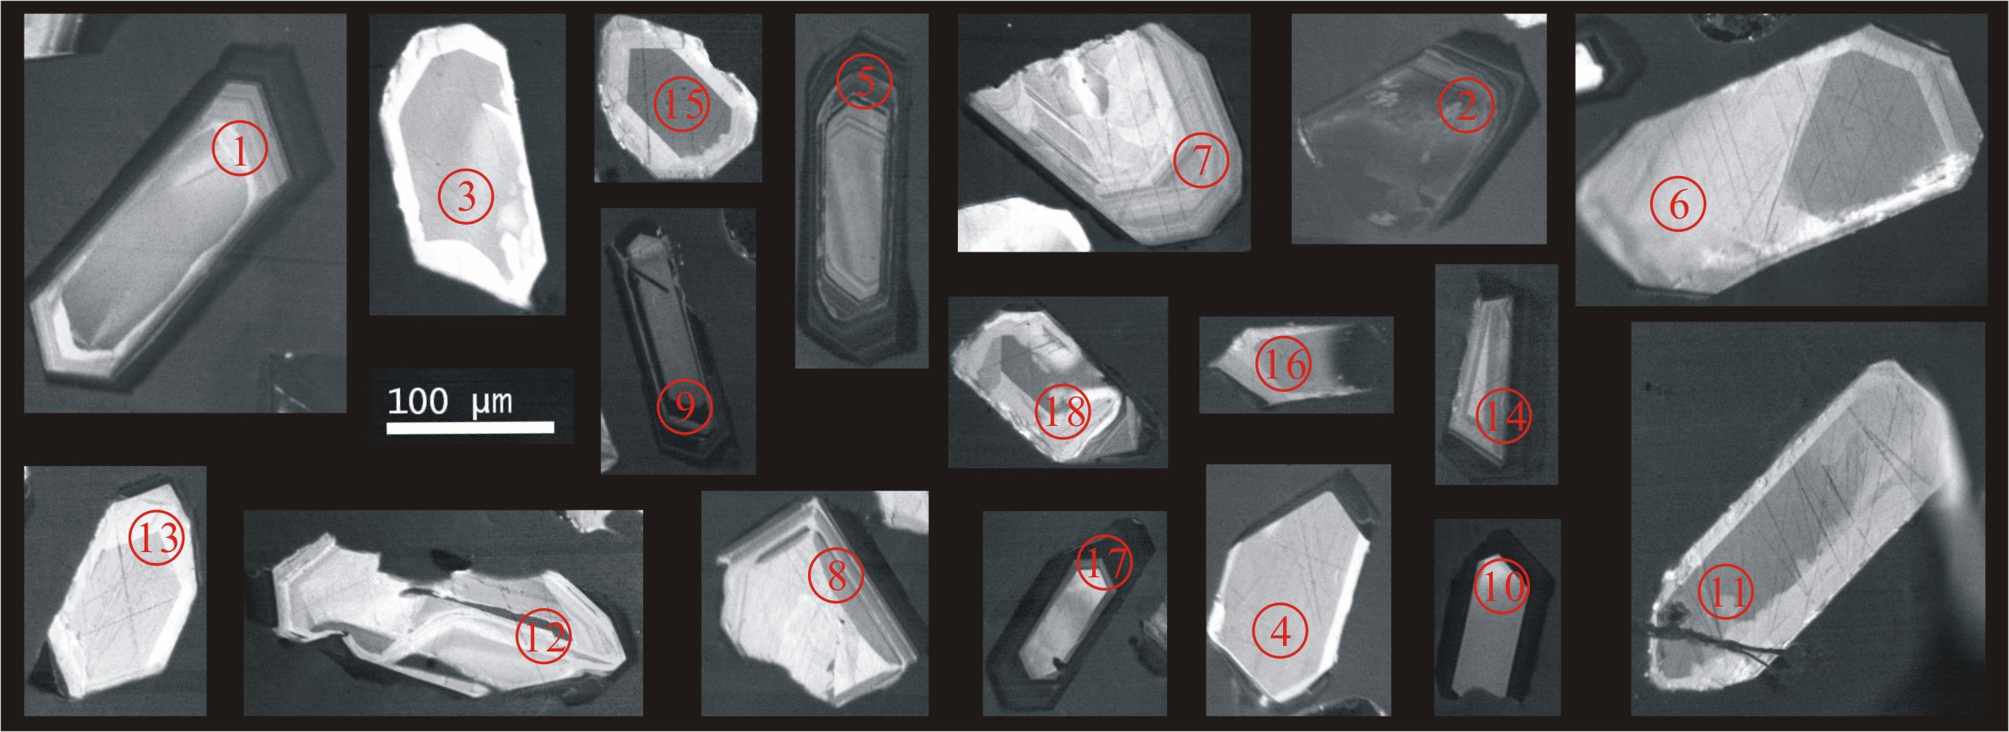

附图2 样品D1013N 锆石CL点位图及测年数据投图

附表3 样品D1012N LA-ICP-MS测年结果*
点号 | 比值 |  |  |  |  |  |  |  | 年龄 |  |  |  |  |  |  |  | 组成 |  |  |  |  |  |  | 谐和度
点号 | ²⁰⁷Pb/  ²⁰⁶Pb | ±1σ | ²⁰⁷Pb/  ²³⁵U | ±1σ | ²⁰⁶Pb/  ²³⁸U | ±1σ | ²⁰⁸Pb/  ²³²Th | ±1σ | ²⁰⁷Pb/  ²⁰⁶Pb | ±1σ | ²⁰⁷Pb/  ²³⁵U | ±1σ | ²⁰⁶Pb/  ²³⁸U | ±1σ | ²⁰⁸Pb/  ²³²Th | ±1σ | ²⁰⁴Pb | ²⁰⁶Pb | ²⁰⁷Pb | ²⁰⁸Pb | ²³²Th | ²³⁸U | Th/U | 谐和度
D1012N-01 | 0.0534 | 0.0018 | 0.1608 | 0.0049 | 0.0221 | 0.0002 | 0.0080 | 0.0002 | 343 | 42 | 151 | 4 | 141 | 1 | 162 | 4 | 1.22 | 113 | 6.76 | 10.8 | 659 | 1223 | 0.54
D1012N-02 | 0.0502 | 0.0014 | 0.1391 | 0.0039 | 0.0202 | 0.0002 | 0.0061 | 0.0001 | 211 | 32 | 132 | 4 | 129 | 1 | 122 | 3 | 1.29 | 136 | 7.64 | 5.40 | 443 | 1622 | 0.27
D1012N-03 | 0.0473 | 0.0029 | 0.1281 | 0.0073 | 0.0202 | 0.0003 | 0.0059 | 0.0002 | 64.9 | 140.7 | 122 | 7 | 129 | 2 | 118 | 3 | 3.21 | 29.1 | 1.50 | 3.05 | 260 | 347 | 0.75
D1012N-04 | 0.0513 | 0.0030 | 0.1429 | 0.0086 | 0.0201 | 0.0003 | 0.0065 | 0.0002 | 254 | 131 | 136 | 8 | 128 | 2 | 131 | 4 | 0.00 | 19.5 | 0.98 | 2.92 | 226 | 233 | 0.97
D1012N-05 | 0.0475 | 0.0016 | 0.1315 | 0.0043 | 0.0202 | 0.0002 | 0.0063 | 0.0002 | 72.3 | 77.8 | 125 | 4 | 129 | 1 | 127 | 3 | 3.29 | 97.6 | 5.25 | 7.02 | 576 | 1168 | 0.49
D1012N-06 | 0.0539 | 0.0033 | 0.1528 | 0.0086 | 0.0211 | 0.0004 | 0.0065 | 0.0003 | 365 | 132 | 144 | 8 | 135 | 2 | 130 | 6 | 3.81 | 33.3 | 1.90 | 1.98 | 160 | 400 | 0.40
D1012N-07 | 0.0474 | 0.0026 | 0.1322 | 0.0068 | 0.0204 | 0.0003 | 0.0067 | 0.0002 | 77.9 | 113.0 | 126 | 6 | 130 | 2 | 135 | 4 | 3.90 | 42.9 | 2.20 | 3.59 | 279 | 517 | 0.54
D1012N-08 | 0.0468 | 0.0020 | 0.1287 | 0.0053 | 0.0202 | 0.0002 | 0.0061 | 0.0001 | 42.7 | 100.0 | 123 | 5 | 129 | 1 | 123 | 3 | 0.48 | 72.8 | 3.78 | 6.98 | 567 | 869 | 0.65
D1012N-09 | 0.0507 | 0.0014 | 0.1424 | 0.0042 | 0.0203 | 0.0002 | 0.0062 | 0.0002 | 233 | 67 | 135 | 4 | 130 | 1 | 125 | 3 | 5.74 | 110 | 6.19 | 8.47 | 693 | 1321 | 0.52
D1012N-10 | 0.0546 | 0.0028 | 0.1513 | 0.0077 | 0.0202 | 0.0003 | 0.0065 | 0.0002 | 398 | 117 | 143 | 7 | 129 | 2 | 131 | 4 | 7.15 | 39.6 | 2.33 | 3.82 | 297 | 476 | 0.62
D1012N-11 | 0.0562 | 0.0014 | 0.1605 | 0.0041 | 0.0206 | 0.0002 | 0.0068 | 0.0002 | 457 | 28 | 151 | 4 | 132 | 1 | 137 | 3 | 0.00 | 150 | 9.36 | 13.3 | 995 | 1779 | 0.56
D1012N-12 | 0.0574 | 0.0058 | 0.1662 | 0.0190 | 0.0206 | 0.0003 | 0.0065 | 0.0002 | 509 | 192 | 156 | 17 | 132 | 2 | 131 | 4 | 0.18 | 70.2 | 4.47 | 4.28 | 334 | 846 | 0.39
D1012N-13 | 0.0510 | 0.0019 | 0.1444 | 0.0054 | 0.0206 | 0.0003 | 0.0064 | 0.0002 | 239 | 83 | 137 | 5 | 131 | 2 | 129 | 4 | 3.79 | 47.6 | 2.70 | 4.53 | 352 | 563 | 0.62
D1012N-14 | 0.0560 | 0.0029 | 0.1585 | 0.0088 | 0.0203 | 0.0002 | 0.0071 | 0.0002 | 454 | 117 | 149 | 8 | 130 | 1 | 142 | 4 | 8.43 | 64.6 | 4.16 | 8.63 | 600 | 759 | 0.79
D1012N-15 | 0.0482 | 0.0015 | 0.1367 | 0.0042 | 0.0205 | 0.0002 | 0.0063 | 0.0002 | 109 | 74 | 130 | 4 | 131 | 1 | 128 | 3 | 3.17 | 110 | 6.01 | 8.72 | 677 | 1288 | 0.53
D1012N-16 | 0.0588 | 0.0068 | 0.3162 | 0.0269 | 0.0396 | 0.0014 | 0.0111 | 0.0005 | 567 | 256 | 279 | 21 | 250 | 9 | 223 | 10 | 2.35 | 138 | 8.91 | 6.50 | 348 | 864 | 0.40
D1012N-17 | 0.0642 | 0.0016 | 1.1744 | 0.0284 | 0.1317 | 0.0011 | 0.0396 | 0.0009 | 746 | 52 | 789 | 13 | 798 | 6 | 785 | 17 | 6.59 | 166 | 12.1 | 14.1 | 179 | 300 | 0.60
D1012N-18 | 0.0434 | 0.0021 | 0.1199 | 0.0058 | 0.0201 | 0.0002 | 0.0063 | 0.0002 | error | error | 115 | 5 | 128 | 1 | 127 | 4 | 6.94 | 47.9 | 2.32 | 3.67 | 289 | 569 | 0.51
D1012N-19 | 0.0661 | 0.0034 | 0.1855 | 0.0090 | 0.0205 | 0.0002 | 0.0076 | 0.0002 | 809 | 112 | 173 | 8 | 131 | 1 | 153 | 5 | 1.95 | 74.4 | 5.86 | 10.6 | 700 | 863 | 0.81
D1012N-20 | 0.0479 | 0.0017 | 0.1330 | 0.0047 | 0.0201 | 0.0002 | 0.0063 | 0.0001 | 95 | 83 | 127 | 4 | 128 | 1 | 128 | 3 | 1.82 | 91.6 | 4.96 | 8.52 | 671 | 1084 | 0.62
D1012N-21 | 0.0483 | 0.0021 | 0.1351 | 0.0058 | 0.0203 | 0.0002 | 0.0065 | 0.0002 | 122 | 100 | 129 | 5 | 129 | 1 | 131 | 3 | 4.22 | 53.5 | 2.86 | 8.20 | 624 | 627 | 1.00
D1012N-22 | 0.0549 | 0.0018 | 0.1535 | 0.0048 | 0.0203 | 0.0002 | 0.0069 | 0.0002 | 409 | 68 | 145 | 4 | 130 | 1 | 138 | 4 | 10.2 | 86.9 | 5.42 | 7.14 | 513 | 1020 | 0.50
D1012N-23 | 0.0937 | 0.0052 | 0.2629 | 0.0153 | 0.0201 | 0.0002 | 0.0089 | 0.0003 | 1502 | 106 | 237 | 12 | 128 | 1 | 180 | 7 | 3.73 | 54.2 | 5.72 | 9.00 | 476 | 638 | 0.75
D1012N-24 | 0.0586 | 0.0079 | 0.2097 | 0.0707 | 0.0204 | 0.0005 | 0.0066 | 0.0003 | 550 | 294 | 193 | 59 | 130 | 3 | 133 | 6 | 0.00 | 38.5 | 3.75 | 2.56 | 194 | 449 | 0.43
D1012N-25 | 0.0489 | 0.0015 | 0.1352 | 0.0040 | 0.0201 | 0.0002 | 0.0061 | 0.0002 | 143 | 68 | 129 | 4 | 128 | 1 | 123 | 4 | 0.00 | 125 | 6.75 | 12.4 | 1006 | 1477 | 0.68

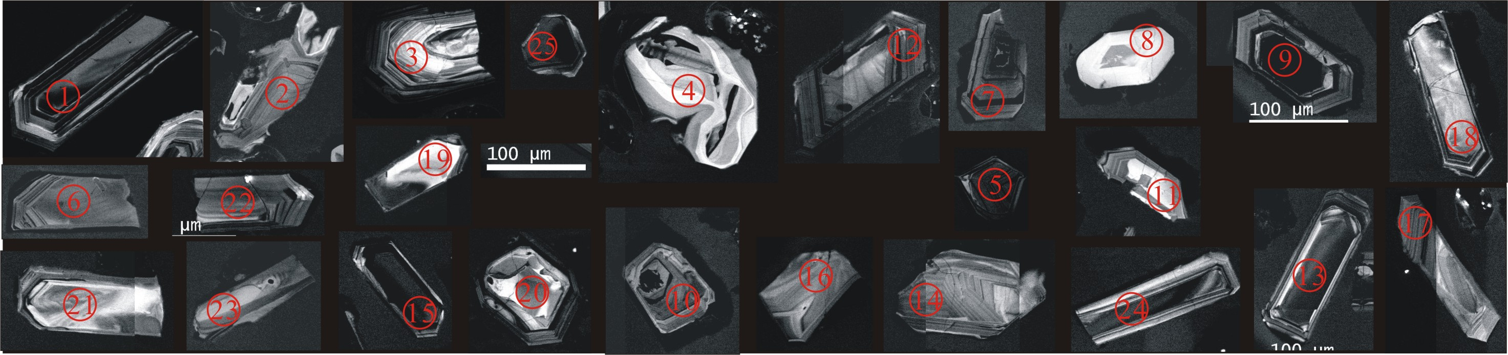

附图3 样品D1012N 锆石CL点位图及测年数据投图

附表4 样品D1012-4N LA-ICP-MS测年结果*
点号 | 比值 |  |  |  |  |  |  |  | 年龄 |  |  |  |  |  |  |  | 组成 |  |  |  |  |  |  | 谐和度
点号 | ²⁰⁷Pb/  ²⁰⁶Pb | ±1σ | ²⁰⁷Pb/  ²³⁵U | ±1σ | ²⁰⁶Pb/  ²³⁸U | ±1σ | ²⁰⁸Pb/  ²³²Th | ±1σ | ²⁰⁷Pb/  ²⁰⁶Pb | ±1σ | ²⁰⁷Pb/  ²³⁵U | ±1σ | ²⁰⁶Pb/  ²³⁸U | ±1σ | ²⁰⁸Pb/  ²³²Th | ±1σ | ²⁰⁴Pb | ²⁰⁶Pb | ²⁰⁷Pb | ²⁰⁸Pb | ²³²Th | ²³⁸U | Th/U | 谐和度
D1012-4N-01 | 0.0633 | 0.0042 | 0.1800 | 0.0130 | 0.0206 | 0.0003 | 0.0072 | 0.0005 | 720 | 143 | 168 | 11 | 131 | 2 | 144 | 9 | 0.00 | 30.5 | 1.84 | 4.97 | 402 | 381 | 1.05 | 75%
D1012-4N-02 | 0.0470 | 0.0011 | 0.1316 | 0.0033 | 0.0203 | 0.0001 | 0.0060 | 0.0001 | 55.7 | 50.0 | 126 | 3 | 130 | 1 | 122 | 3 | 0.00 | 224 | 11.9 | 17.8 | 1430 | 2626 | 0.54 | 96%
D1012-4N-03 | 0.0523 | 0.0012 | 0.1340 | 0.0032 | 0.0186 | 0.0001 | 0.0059 | 0.0001 | 302 | 47 | 128 | 3 | 119 | 1 | 118 | 2 | 0.00 | 378 | 22.9 | 155 | 12587 | 4811 | 2.62 | 92%
D1012-4N-04 | 0.0573 | 0.0016 | 0.1596 | 0.0042 | 0.0205 | 0.0002 | 0.0066 | 0.0002 | 502 | 61 | 150 | 4 | 131 | 1 | 132 | 3 | 1.73 | 187 | 12.3 | 34.1 | 2440 | 2171 | 1.12 | 86%
D1012-4N-05 | 0.0572 | 0.0017 | 0.1611 | 0.0049 | 0.0207 | 0.0002 | 0.0064 | 0.0002 | 502 | 67 | 152 | 4 | 132 | 1 | 128 | 4 | 1.74 | 126 | 8.37 | 23.1 | 1676 | 1445 | 1.16 | 86%
D1012-4N-06 | 0.0494 | 0.0016 | 0.1378 | 0.0048 | 0.0203 | 0.0002 | 0.0061 | 0.0002 | 169 | 71 | 131 | 4 | 130 | 1 | 122 | 4 | 0.00 | 110 | 6.17 | 6.48 | 499 | 1299 | 0.38 | 98%
D1012-4N-07 | 0.0511 | 0.0015 | 0.1426 | 0.0044 | 0.0204 | 0.0002 | 0.0060 | 0.0002 | 256 | 73 | 135 | 4 | 130 | 1 | 121 | 3 | 1.52 | 120 | 6.99 | 11.8 | 926 | 1395 | 0.66 | 95%
D1012-4N-08 | 0.0494 | 0.0010 | 0.1391 | 0.0030 | 0.0205 | 0.0002 | 0.0063 | 0.0001 | 165 | 48 | 132 | 3 | 131 | 1 | 127 | 2 | 3.96 | 355 | 20.1 | 122 | 9666 | 4202 | 2.30 | 98%
D1012-4N-09 | 0.0684 | 0.0028 | 0.2041 | 0.0102 | 0.0211 | 0.0002 | 0.0068 | 0.0001 | 883 | 85 | 189 | 9 | 134 | 1 | 137 | 3 | 4.06 | 272 | 19.4 | 63.7 | 4685 | 3147 | 1.49 | 66%
D1012-4N-10 | 0.0515 | 0.0010 | 0.1440 | 0.0026 | 0.0203 | 0.0001 | 0.0059 | 0.0001 | 265 | 44 | 137 | 2 | 129 | 1 | 120 | 2 | 5.70 | 826 | 47.9 | 318 | 27655 | 9796 | 2.82 | 94%
D1012-4N-11 | 0.0595 | 0.0019 | 0.1677 | 0.0054 | 0.0204 | 0.0002 | 0.0078 | 0.0002 | 587 | 69 | 157 | 5 | 130 | 1 | 158 | 4 | 0.79 | 114 | 7.37 | 14.1 | 989 | 1351 | 0.73 | 81%
D1012-4N-12 | 0.0500 | 0.0017 | 0.1398 | 0.0048 | 0.0203 | 0.0002 | 0.0064 | 0.0001 | 195 | 75 | 133 | 4 | 129 | 1 | 130 | 3 | 0.00 | 93.9 | 5.22 | 8.01 | 631 | 1103 | 0.57 | 97%
D1012-4N-13 | 0.0512 | 0.0016 | 0.1443 | 0.0043 | 0.0207 | 0.0002 | 0.0070 | 0.0002 | 250 | 72 | 137 | 4 | 132 | 1 | 141 | 3 | 0.00 | 118 | 7.01 | 9.07 | 662 | 1425 | 0.46 | 96%
D1012-4N-14 | 0.0489 | 0.0010 | 0.1364 | 0.0029 | 0.0202 | 0.0002 | 0.0064 | 0.0001 | 143 | 45 | 130 | 3 | 129 | 1 | 129 | 2 | 0.00 | 247 | 13.4 | 42.7 | 3359 | 2897 | 1.16 | 99%
D1012-4N-15 | 0.0516 | 0.0012 | 0.1421 | 0.0037 | 0.0198 | 0.0002 | 0.0068 | 0.0002 | 333 | 52 | 135 | 3 | 127 | 1 | 138 | 4 | 2.00 | 292 | 16.9 | 39.1 | 3005 | 3487 | 0.86 | 93%
D1012-4N-16 | 0.0630 | 0.0016 | 0.4065 | 0.0182 | 0.0450 | 0.0014 | 0.0177 | 0.0009 | 709 | 56 | 346 | 13 | 284 | 9 | 355 | 17 | 0.13 | 151 | 10.8 | 12.4 | 452 | 892 | 0.51 | 80%
D1012-4N-17 | 0.0523 | 0.0019 | 0.1467 | 0.0050 | 0.0205 | 0.0002 | 0.0070 | 0.0002 | 298 | 86 | 139 | 4 | 131 | 1 | 140 | 3 | 0.00 | 70.8 | 4.06 | 10.3 | 761 | 821 | 0.93 | 94%
D1012-4N-18 | 0.0515 | 0.0015 | 0.1432 | 0.0041 | 0.0202 | 0.0002 | 0.0065 | 0.0001 | 261 | 69 | 136 | 4 | 129 | 1 | 131 | 2 | 0.00 | 133 | 7.67 | 23.6 | 1816 | 1553 | 1.17 | 94%
D1012-4N-19 | 0.0482 | 0.0018 | 0.1359 | 0.0051 | 0.0205 | 0.0002 | 0.0067 | 0.0002 | 106 | 89 | 129 | 5 | 131 | 1 | 135 | 3 | 1.47 | 109 | 5.86 | 10.8 | 852 | 1311 | 0.65 | 98%
D1012-4N-20 | 0.0458 | 0.0010 | 0.1289 | 0.0027 | 0.0203 | 0.0001 | 0.0065 | 0.0001 | error |  | 123 | 2 | 130 | 1 | 131 | 2 | 1.99 | 373 | 19.4 | 79.0 | 6145 | 4337 | 1.42 | 94%
D1012-4N-21 | 0.0531 | 0.0015 | 0.1480 | 0.0040 | 0.0202 | 0.0002 | 0.0067 | 0.0001 | 332 | 31 | 140 | 4 | 129 | 1 | 134 | 3 | 3.22 | 147 | 8.78 | 12.0 | 911 | 1710 | 0.53 | 91%
D1012-4N-22 | 0.0481 | 0.0011 | 0.1343 | 0.0030 | 0.0201 | 0.0001 | 0.0065 | 0.0001 | 106 | 56 | 128 | 3 | 129 | 1 | 132 | 2 | 3.19 | 372 | 20.1 | 71.3 | 5568 | 4345 | 1.28 | 99%
D1012-4N-23 | 0.0524 | 0.0021 | 0.1483 | 0.0059 | 0.0208 | 0.0003 | 0.0067 | 0.0002 | 306 | 93 | 140 | 5 | 133 | 2 | 135 | 4 | 1.84 | 115 | 6.68 | 7.58 | 586 | 1408 | 0.42 | 94%
D1012-4N-24 | 0.0488 | 0.0014 | 0.1358 | 0.0037 | 0.0201 | 0.0001 | 0.0065 | 0.0001 | 139 | 69 | 129 | 3 | 129 | 1 | 130 | 2 | 0.00 | 182 | 9.78 | 11.0 | 876 | 2140 | 0.41 | 99%
D1012-4N-25 | 0.0487 | 0.0013 | 0.1367 | 0.0035 | 0.0204 | 0.0002 | 0.0066 | 0.0001 | 132 | 58 | 130 | 3 | 130 | 1 | 134 | 3 | 4.28 | 127 | 6.78 | 8.74 | 672 | 1475 | 0.46 | 99%

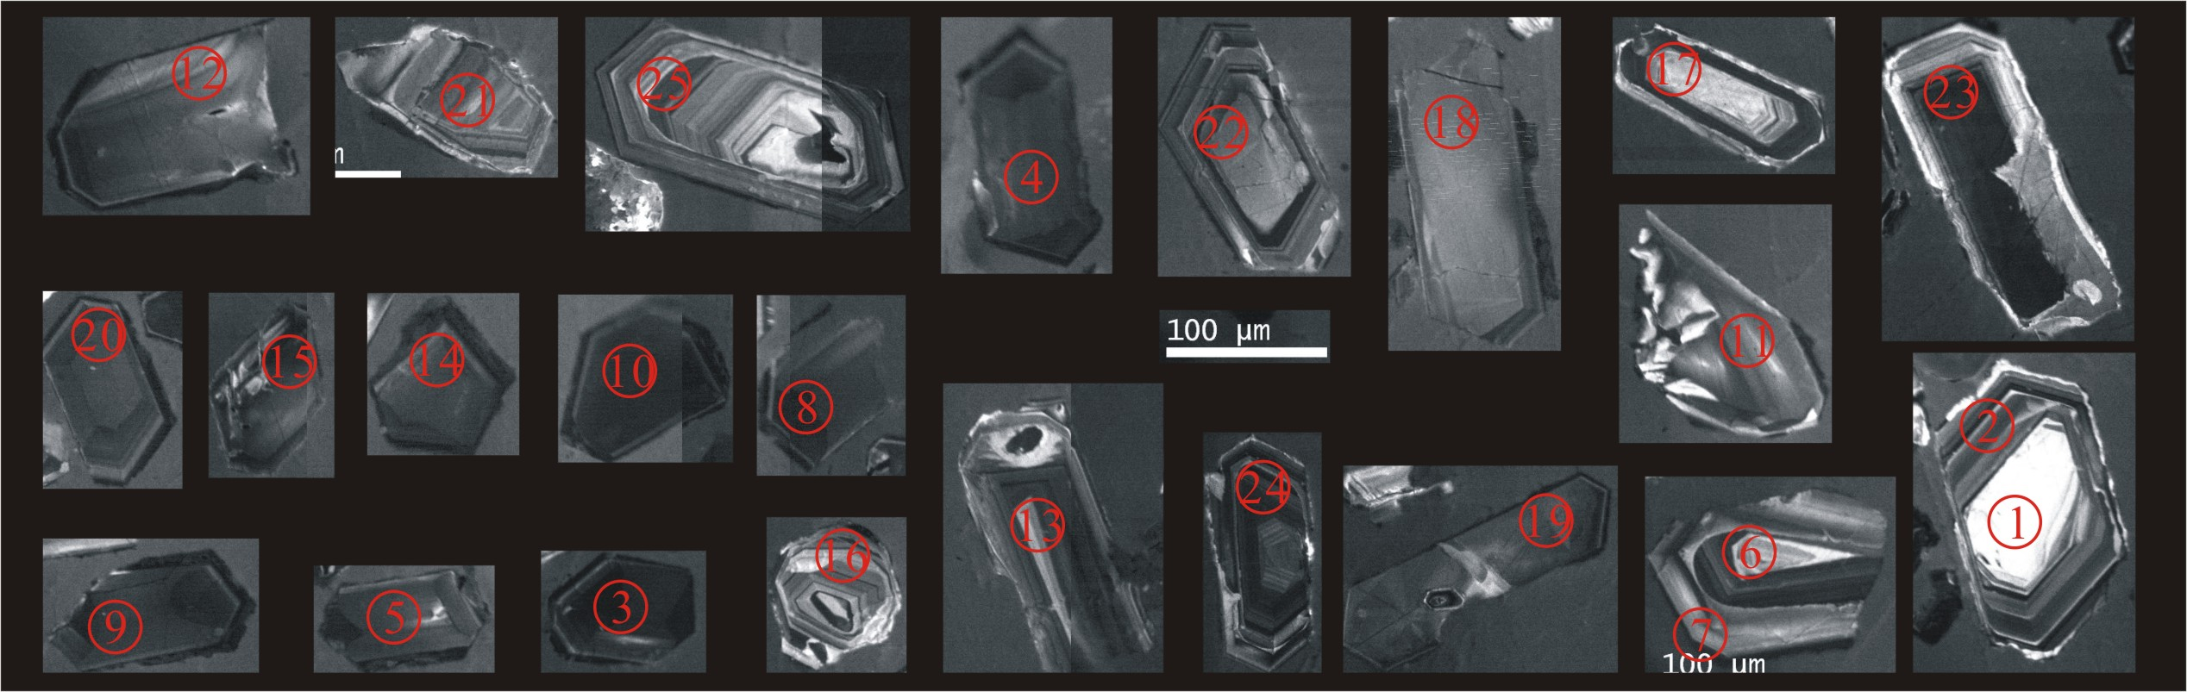

附图4 样品D1012-4N 锆石CL点位图及测年数据投图

附表5 样品D1012-3N LA-ICP-MS测年结果*
点号 | 比值 |  |  |  |  |  |  |  | 年龄 |  |  |  |  |  |  |  | 组成 |  |  |  |  |  |  | 谐和度
点号 | ²⁰⁷Pb/  ²⁰⁶Pb | ±1σ | ²⁰⁷Pb/  ²³⁵U | ±1σ | ²⁰⁶Pb/  ²³⁸U | ±1σ | ²⁰⁸Pb/  ²³²Th | ±1σ | ²⁰⁷Pb/  ²⁰⁶Pb | ±1σ | ²⁰⁷Pb/  ²³⁵U | ±1σ | ²⁰⁶Pb/  ²³⁸U | ±1σ | ²⁰⁸Pb/  ²³²Th | ±1σ | ²⁰⁴Pb | ²⁰⁶Pb | ²⁰⁷Pb | ²⁰⁸Pb | ²³²Th | ²³⁸U | Th/U | 谐和度
D1012-3N-01 | 0.0608 | 0.0013 | 0.1692 | 0.0039 | 0.0200 | 0.0002 | 0.0061 | 0.0001 | 635 | 46 | 159 | 3 | 128 | 1 | 124 | 2 | 5.19 | 299 | 19.8 | 104 | 8854 | 3616 | 2.45 | 78%
D1012-3N-02 | 0.0512 | 0.0017 | 0.1400 | 0.0047 | 0.0199 | 0.0002 | 0.0060 | 0.0001 | 250 | 78 | 133 | 4 | 127 | 1 | 121 | 3 | 0.47 | 73.7 | 4.13 | 5.78 | 488 | 888 | 0.55 | 95%
D1012-3N-03 | 0.0486 | 0.0015 | 0.1334 | 0.0040 | 0.0200 | 0.0002 | 0.0064 | 0.0002 | 128 | 72 | 127 | 4 | 127 | 1 | 128 | 3 | 0.00 | 101 | 5.38 | 7.50 | 599 | 1215 | 0.49 | 99%
D1012-3N-04 | 0.0471 | 0.0012 | 0.1305 | 0.0032 | 0.0201 | 0.0002 | 0.0062 | 0.0001 | 53.8 | 68.5 | 125 | 3 | 128 | 1 | 124 | 3 | 2.21 | 153 | 7.87 | 9.32 | 758 | 1811 | 0.42 | 97%
D1012-3N-05 | 0.0495 | 0.0019 | 0.1414 | 0.0053 | 0.0207 | 0.0002 | 0.0063 | 0.0001 | 172 | 89 | 134 | 5 | 132 | 1 | 127 | 3 | 1.51 | 85.5 | 4.64 | 7.13 | 567 | 1013 | 0.56 | 98%
D1012-3N-06 | 0.0736 | 0.0024 | 0.2044 | 0.0067 | 0.0201 | 0.0002 | 0.0086 | 0.0002 | 1031 | 66 | 189 | 6 | 128 | 1 | 174 | 4 | 2.24 | 82.2 | 6.44 | 7.99 | 481 | 982 | 0.49 | 61%
D1012-3N-07 | 0.0497 | 0.0019 | 0.1362 | 0.0050 | 0.0200 | 0.0002 | 0.0063 | 0.0001 | 189 | 82 | 130 | 4 | 128 | 1 | 127 | 3 | 0.00 | 72.9 | 3.92 | 8.20 | 654 | 873 | 0.75 | 98%
D1012-3N-08 | 0.0663 | 0.0019 | 0.1839 | 0.0049 | 0.0202 | 0.0002 | 0.0078 | 0.0001 | 815 | 59 | 171 | 4 | 129 | 1 | 156 | 3 | 0.00 | 131 | 9.44 | 12.1 | 779 | 1559 | 0.50 | 71%
D1012-3N-09 | 0.0510 | 0.0014 | 0.1420 | 0.0040 | 0.0201 | 0.0002 | 0.0061 | 0.0001 | 239 | 63 | 135 | 4 | 128 | 1 | 122 | 3 | 2.71 | 125 | 6.92 | 6.53 | 548 | 1490 | 0.37 | 94%
D1012-3N-10 | 0.0522 | 0.0026 | 0.1475 | 0.0073 | 0.0207 | 0.0003 | 0.0066 | 0.0003 | 295 | 108 | 140 | 6 | 132 | 2 | 133 | 5 | 1.21 | 44.0 | 2.34 | 3.85 | 317 | 534 | 0.59 | 94%
D1012-3N-11 | 0.0505 | 0.0018 | 0.1382 | 0.0050 | 0.0199 | 0.0002 | 0.0062 | 0.0001 | 217 | 83 | 131 | 4 | 127 | 1 | 125 | 3 | 3.92 | 71.9 | 3.99 | 8.83 | 734 | 867 | 0.85 | 96%
D1012-3N-12 | 0.0501 | 0.0013 | 0.1386 | 0.0037 | 0.0200 | 0.0002 | 0.0059 | 0.0001 | 198 | 29 | 132 | 3 | 127 | 1 | 119 | 3 | 6.58 | 133 | 7.33 | 8.73 | 746 | 1597 | 0.47 | 96%
D1012-3N-13 | 0.0481 | 0.0011 | 0.1343 | 0.0032 | 0.0202 | 0.0001 | 0.0061 | 0.0001 | 102 | 56 | 128 | 3 | 129 | 1 | 123 | 3 | 8.46 | 150 | 7.97 | 8.34 | 689 | 1776 | 0.39 | 99%
D1012-3N-14 | 0.0492 | 0.0020 | 0.1368 | 0.0056 | 0.0202 | 0.0002 | 0.0062 | 0.0002 | 167 | 99 | 130 | 5 | 129 | 1 | 125 | 4 | 0.00 | 65.5 | 3.56 | 4.07 | 341 | 787 | 0.43 | 98%
D1012-3N-15 | 0.0484 | 0.0012 | 0.1352 | 0.0032 | 0.0202 | 0.0002 | 0.0062 | 0.0001 | 120 | 57 | 129 | 3 | 129 | 1 | 126 | 3 | 5.21 | 194 | 10.5 | 11.1 | 891 | 2311 | 0.39 | 99%
D1012-3N-16 | 0.0866 | 0.0051 | 0.2716 | 0.0198 | 0.0215 | 0.0003 | 0.0080 | 0.0003 | 1354 | 113 | 244 | 16 | 137 | 2 | 161 | 5 | 0.00 | 115 | 9.80 | 22.1 | 1503 | 1330 | 1.13 | 43%
D1012-3N-17 | 0.0550 | 0.0018 | 0.1554 | 0.0046 | 0.0206 | 0.0002 | 0.0069 | 0.0001 | 409 | 69 | 147 | 4 | 132 | 1 | 139 | 3 | 0.00 | 109 | 6.67 | 18.5 | 1348 | 1270 | 1.06 | 89%
D1012-3N-18 | 0.0664 | 0.0019 | 0.1932 | 0.0048 | 0.0212 | 0.0002 | 0.0104 | 0.0003 | 820 | 56 | 179 | 4 | 136 | 1 | 209 | 6 | 3.36 | 163 | 12.1 | 9.05 | 435 | 1838 | 0.24 | 72%
D1012-3N-19 | 0.0461 | 0.0016 | 0.1252 | 0.0039 | 0.0198 | 0.0002 | 0.0064 | 0.0002 | 400 | -317 | 120 | 4 | 127 | 1 | 129 | 4 | 4.78 | 85.3 | 4.42 | 3.79 | 302 | 1035 | 0.29 | 94%
D1012-3N-20 | 0.0589 | 0.0033 | 0.1617 | 0.0088 | 0.0202 | 0.0003 | 0.0068 | 0.0003 | 561 | 122 | 152 | 8 | 129 | 2 | 138 | 7 | 0.00 | 26.3 | 1.56 | 1.85 | 142 | 313 | 0.45 | 83%
D1012-3N-21 | 0.0878 | 0.0038 | 0.2570 | 0.0147 | 0.0205 | 0.0003 | 0.0092 | 0.0003 | 1377 | 83 | 232 | 12 | 131 | 2 | 184 | 7 | 0.00 | 65.6 | 6.44 | 13.7 | 792 | 771 | 1.03 | 44%
D1012-3N-22 | 0.0495 | 0.0015 | 0.1379 | 0.0042 | 0.0202 | 0.0002 | 0.0070 | 0.0002 | 169 | 72 | 131 | 4 | 129 | 1 | 141 | 4 | 0.49 | 105 | 5.72 | 5.41 | 409 | 1244 | 0.33 | 98%
D1012-3N-23 | 0.1522 | 0.0062 | 0.4836 | 0.0203 | 0.0232 | 0.0003 | 0.0149 | 0.0005 | 2372 | 70 | 401 | 14 | 148 | 2 | 300 | 9 | 0.89 | 31.3 | 5.30 | 7.00 | 239 | 323 | 0.74 | 7%
D1012-3N-24 | 0.0519 | 0.0017 | 0.1420 | 0.0046 | 0.0197 | 0.0002 | 0.0067 | 0.0002 | 283 | 74 | 135 | 4 | 126 | 1 | 135 | 4 | 8.49 | 150 | 8.42 | 7.44 | 587 | 1807 | 0.32 | 93%
D1012-3N-25 | 0.0799 | 0.0042 | 0.2284 | 0.0110 | 0.0211 | 0.0002 | 0.0098 | 0.0009 | 1195 | 98 | 209 | 9 | 135 | 1 | 197 | 17 | 0.0000 | 89.8 | 6.56 | 13.4 | 796 | 1006 | 0.79 | 56%

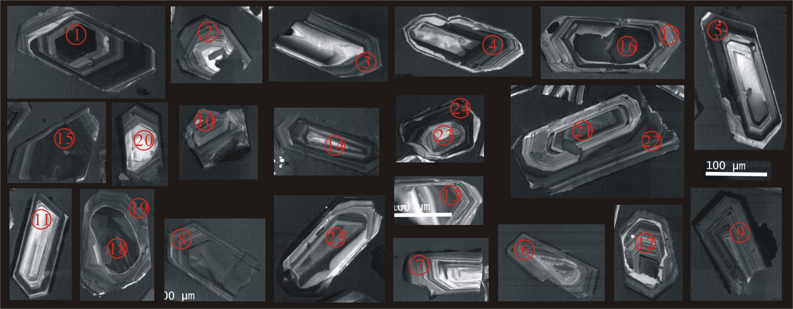

附图5 样品D1012-3N 锆石CL点位图及测年数据投图

附表6 样品D1013-2N LA-ICP-MS测年结果*
点号 | 比值 |  |  |  |  |  |  |  | 年龄 |  |  |  |  |  |  |  | 组成 |  |  |  |  |  |  | 谐和度
点号 | ²⁰⁷Pb/  ²⁰⁶Pb | ±1σ | ²⁰⁷Pb/  ²³⁵U | ±1σ | ²⁰⁶Pb/  ²³⁸U | ±1σ | ²⁰⁸Pb/  ²³²Th | ±1σ | ²⁰⁷Pb/  ²⁰⁶Pb | ±1σ | ²⁰⁷Pb/  ²³⁵U | ±1σ | ²⁰⁶Pb/  ²³⁸U | ±1σ | ²⁰⁸Pb/  ²³²Th | ±1σ | ²⁰⁴Pb | ²⁰⁶Pb | ²⁰⁷Pb | ²⁰⁸Pb | ²³²Th | ²³⁸U | Th/U | 谐和度
D1013-2N-01 | 0.0513 | 0.0025 | 0.1313 | 0.0064 | 0.0186 | 0.0003 | 0.0057 | 0.0002 | 254 | 113 | 125 | 6 | 119 | 2 | 114 | 4 | 3.63 | 24.7 | 1.31 | 2.02 | 175 | 317 | 0.55 | 94%
D1013-2N-02 | 0.0504 | 0.0018 | 0.1326 | 0.0045 | 0.0191 | 0.0002 | 0.0060 | 0.0001 | 213 | 84 | 126 | 4 | 122 | 1 | 122 | 3 | 4.22 | 68.8 | 3.74 | 4.51 | 369 | 855 | 0.43 | 96%
D1013-2N-03 | 0.0491 | 0.0011 | 0.1290 | 0.0029 | 0.0190 | 0.0001 | 0.0059 | 0.0002 | 154 | 52 | 123 | 3 | 122 | 1 | 119 | 4 | 1.48 | 161 | 8.73 | 2.81 | 236 | 2016 | 0.12 | 98%
D1013-2N-04 | 0.0517 | 0.0024 | 0.1305 | 0.0060 | 0.0185 | 0.0002 | 0.0060 | 0.0002 | 333 | 106 | 125 | 5 | 118 | 2 | 120 | 4 | 0.00 | 29.5 | 1.63 | 2.22 | 189 | 376 | 0.50 | 94%
D1013-2N-05 | 0.0544 | 0.0037 | 0.1367 | 0.0094 | 0.0190 | 0.0003 | 0.0058 | 0.0002 | 387 | 186 | 130 | 8 | 121 | 2 | 117 | 5 | 0.00 | 20.1 | 1.06 | 2.91 | 248 | 262 | 0.95 | 92%
D1013-2N-06 | 0.0463 | 0.0022 | 0.1170 | 0.0056 | 0.0186 | 0.0002 | 0.0055 | 0.0002 | 13.1 | 111.1 | 112 | 5 | 119 | 2 | 111 | 3 | 3.02 | 30.3 | 1.46 | 2.36 | 211 | 386 | 0.55 | 94%
D1013-2N-07 | 0.0835 | 0.0066 | 0.2067 | 0.0141 | 0.0191 | 0.0005 | 0.0060 | 0.0004 | 1280 | 156 | 191 | 12 | 122 | 3 | 121 | 7 | 5.20 | 9.64 | 0.63 | 1.11 | 95.8 | 119 | 0.80 | 56%
D1013-2N-08 | 0.0508 | 0.0025 | 0.1285 | 0.0062 | 0.0186 | 0.0002 | 0.0059 | 0.0002 | 232 | 117 | 123 | 6 | 119 | 1 | 120 | 5 | 0.00 | 40.2 | 2.19 | 1.84 | 156 | 518 | 0.30 | 96%
D1013-2N-09 | 0.0575 | 0.0033 | 0.1442 | 0.0081 | 0.0186 | 0.0003 | 0.0058 | 0.0003 | 509 | 130 | 137 | 7 | 119 | 2 | 117 | 6 | 0.00 | 17.0 | 0.96 | 0.99 | 88.4 | 218 | 0.41 | 85%
D1013-2N-10 | 0.0536 | 0.0029 | 0.1337 | 0.0068 | 0.0185 | 0.0002 | 0.0061 | 0.0003 | 367 | 120 | 127 | 6 | 118 | 2 | 122 | 6 | 2.97 | 30.1 | 1.60 | 2.51 | 211 | 386 | 0.55 | 92%
D1013-2N-11 | 0.0726 | 0.0048 | 0.1834 | 0.0118 | 0.0188 | 0.0004 | 0.0065 | 0.0003 | 1006 | 133 | 171 | 10 | 120 | 2 | 130 | 6 | 4.86 | 11.3 | 0.66 | 1.11 | 89.6 | 144 | 0.62 | 65%
D1013-2N-12 | 0.0554 | 0.0034 | 0.1390 | 0.0084 | 0.0187 | 0.0003 | 0.0066 | 0.0003 | 428 | 137 | 132 | 8 | 119 | 2 | 133 | 6 | 0.00 | 23.6 | 1.33 | 1.52 | 124 | 307 | 0.40 | 89%
D1013-2N-13 | 0.0719 | 0.0052 | 0.1774 | 0.0120 | 0.0188 | 0.0004 | 0.0063 | 0.0003 | 983 | 147 | 166 | 10 | 120 | 2 | 127 | 6 | 0.00 | 9.65 | 0.51 | 0.95 | 77.1 | 123 | 0.63 | 68%
D1013-2N-14 | 0.0728 | 0.0051 | 0.1758 | 0.0116 | 0.0186 | 0.0004 | 0.0057 | 0.0003 | 1009 | 144 | 164 | 10 | 119 | 2 | 116 | 6 | 0.00 | 10.4 | 0.58 | 1.13 | 102 | 135 | 0.75 | 67%
D1013-2N-15 | 0.0784 | 0.0057 | 0.1956 | 0.0140 | 0.0186 | 0.0004 | 0.0064 | 0.0003 | 1167 | 144 | 181 | 12 | 119 | 3 | 128 | 6 | 0.00 | 8.90 | 0.50 | 0.81 | 64.8 | 115 | 0.56 | 58%
D1013-2N-16 | 0.0824 | 0.0055 | 0.2028 | 0.0117 | 0.0188 | 0.0004 | 0.0061 | 0.0004 | 1257 | 130 | 188 | 10 | 120 | 3 | 124 | 7 | 3.24 | 7.98 | 0.45 | 0.56 | 54.4 | 102 | 0.53 | 55%
D1013-2N-17 | 0.0981 | 0.0076 | 0.2542 | 0.0192 | 0.0186 | 0.0004 | 0.0066 | 0.0004 | 1589 | 144 | 230 | 16 | 119 | 3 | 133 | 7 | 4.53 | 8.80 | 0.61 | 0.85 | 67.8 | 114 | 0.59 | 36%
D1013-2N-18 | 0.0822 | 0.0051 | 0.2141 | 0.0129 | 0.0194 | 0.0004 | 0.0065 | 0.0003 | 1250 | 122 | 197 | 11 | 124 | 2 | 132 | 7 | 6.14 | 11.0 | 0.79 | 1.23 | 93.2 | 138 | 0.68 | 54%
D1013-2N-19 | 0.0655 | 0.0047 | 0.1611 | 0.0114 | 0.0188 | 0.0003 | 0.0059 | 0.0002 | 791 | 182 | 152 | 10 | 120 | 2 | 119 | 4 | 1.40 | 15.8 | 1.03 | 2.25 | 192 | 206 | 0.93 | 76%
D1013-2N-20 | 0.0622 | 0.0043 | 0.1565 | 0.0106 | 0.0189 | 0.0004 | 0.0058 | 0.0003 | 680 | 148 | 148 | 9 | 121 | 2 | 116 | 6 | 0.00 | 9.37 | 0.44 | 1.08 | 95.5 | 120 | 0.80 | 79%
D1013-2N-21 | 0.0675 | 0.0051 | 0.1670 | 0.0120 | 0.0188 | 0.0004 | 0.0058 | 0.0003 | 854 | 162 | 157 | 10 | 120 | 2 | 117 | 5 | 4.31 | 10.8 | 0.59 | 1.18 | 105 | 139 | 0.76 | 73%
D1013-2N-22 | 0.0904 | 0.0066 | 0.2253 | 0.0156 | 0.0187 | 0.0004 | 0.0079 | 0.0005 | 1435 | 141 | 206 | 13 | 120 | 3 | 158 | 9 | 4.39 | 11.2 | 0.89 | 1.12 | 83.0 | 146 | 0.57 | 46%
D1013-2N-23 | 0.0485 | 0.0021 | 0.1238 | 0.0055 | 0.0185 | 0.0002 | 0.0059 | 0.0002 | 124 | 102 | 118 | 5 | 118 | 1 | 119 | 4 | 6.23 | 46.6 | 2.50 | 2.29 | 195 | 608 | 0.32 | 99%
D1013-2N-24 | 0.0620 | 0.0044 | 0.1576 | 0.0113 | 0.0187 | 0.0003 | 0.0077 | 0.0005 | 672 | 149 | 149 | 10 | 120 | 2 | 154 | 10 | 0.26 | 15.9 | 0.99 | 1.35 | 93.4 | 206 | 0.45 | 78%
D1013-2N-25 | 0.0920 | 0.0041 | 0.2335 | 0.0097 | 0.0187 | 0.0003 | 0.0101 | 0.0005 | 1533 | 85 | 213 | 8 | 120 | 2 | 203 | 9 | 5.93 | 48.8 | 5.04 | 3.30 | 146 | 674 | 0.22 | 43%
D1013-2N-26 | 0.0755 | 0.0065 | 0.1876 | 0.0157 | 0.0186 | 0.0004 | 0.0058 | 0.0003 | 1083 | 178 | 175 | 13 | 119 | 3 | 117 | 5 | 1.78 | 9.61 | 0.53 | 1.00 | 87.7 | 126 | 0.70 | 61%
D1013-2N-27 | 0.1008 | 0.0060 | 0.2767 | 0.0169 | 0.0216 | 0.0017 | 0.0129 | 0.0010 | 1639 | 111 | 248 | 13 | 138 | 11 | 259 | 20 | 6.61 | 25.1 | 2.95 | 3.11 | 114 | 280 | 0.41 | 42%
D1013-2N-28 | 0.2276 | 0.0091 | 0.6772 | 0.0320 | 0.0210 | 0.0004 | 0.0172 | 0.0007 | 3036 | 64 | 525 | 19 | 134 | 3 | 345 | 15 | 10.7 | 28.9 | 8.05 | 10.1 | 273 | 321 | 0.85 | -19%
D1013-2N-29 | 0.0835 | 0.0044 | 0.2162 | 0.0110 | 0.0192 | 0.0003 | 0.0073 | 0.0003 | 1281 | 104 | 199 | 9 | 122 | 2 | 146 | 5 | 2.92 | 45.0 | 4.94 | 6.66 | 399 | 566 | 0.71 | 52%
D1013-2N-30 | 0.0507 | 0.0011 | 0.1301 | 0.0029 | 0.0186 | 0.0002 | 0.0065 | 0.0001 | 233 | 52 | 124 | 3 | 119 | 1 | 131 | 3 | 4.81 | 222 | 12.4 | 6.40 | 499 | 2903 | 0.17 | 95%

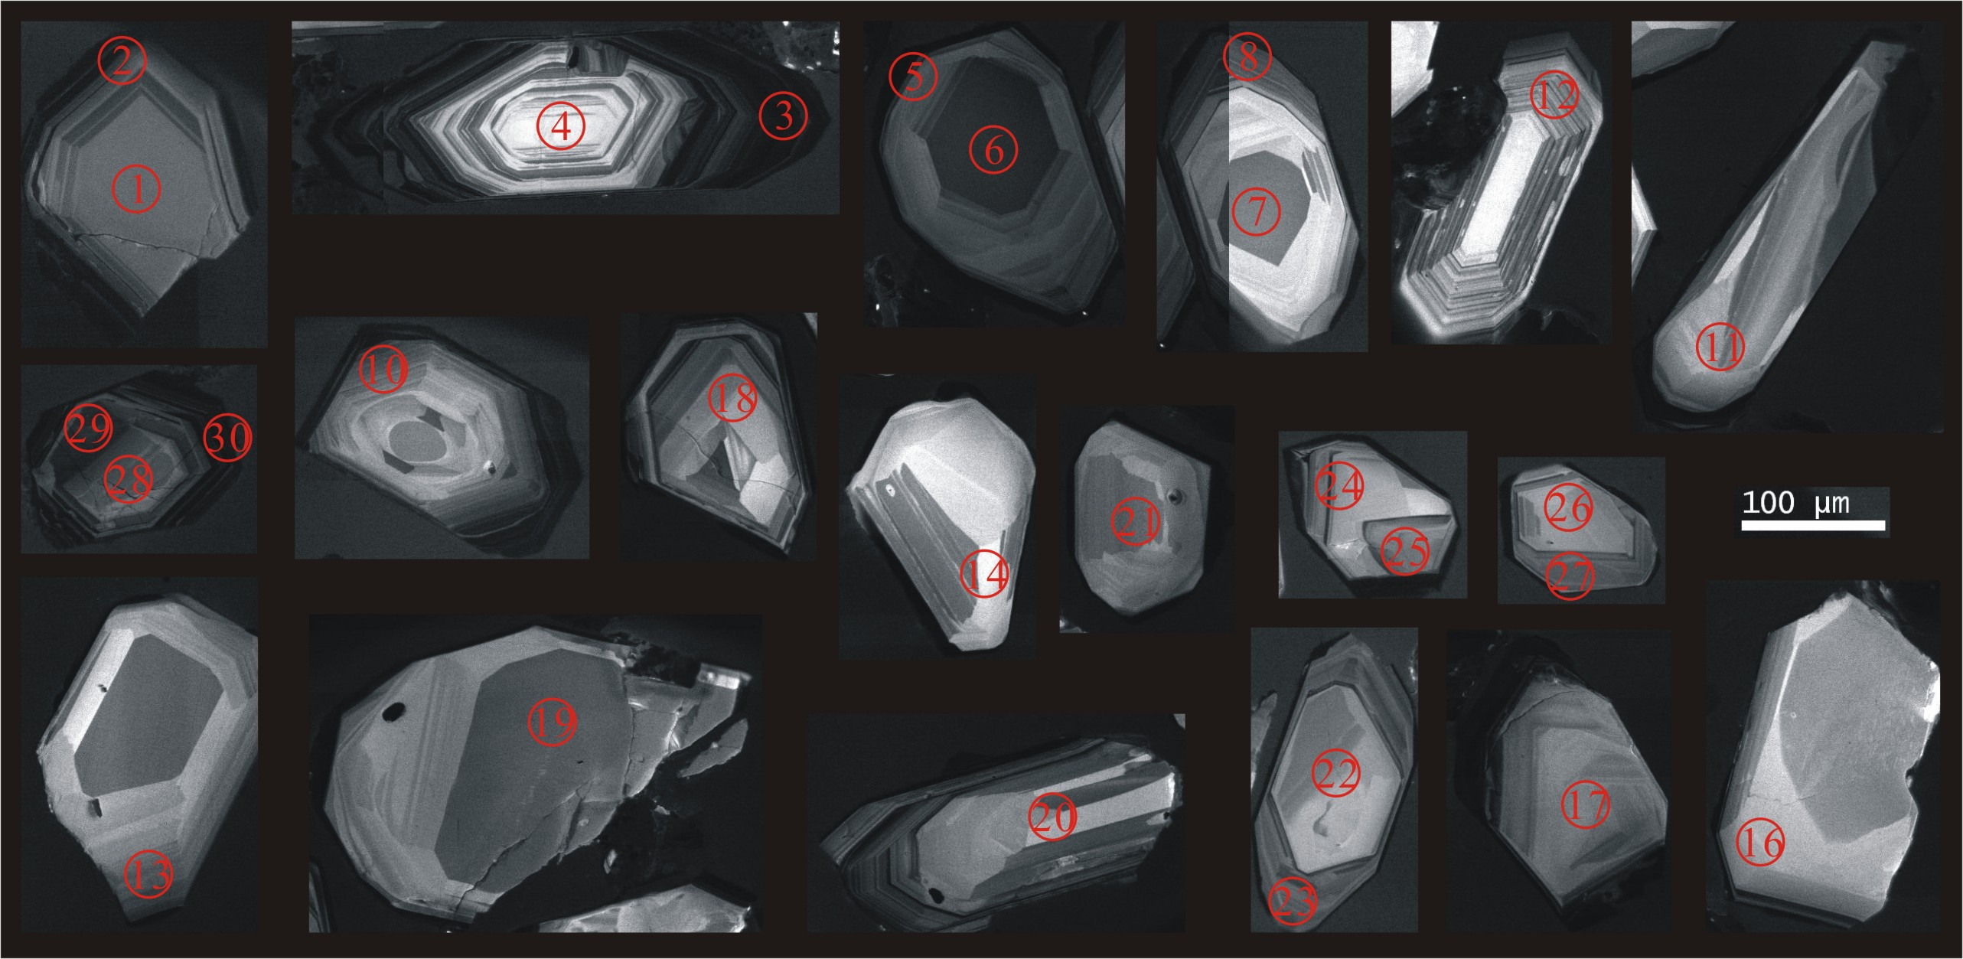

附图6 样品D1013-2N 锆石CL点位图及测年数据投图

附表7 样品D1003N LA-ICP-MS测年结果*
点号 | 比值 |  |  |  |  |  |  |  | 年龄 |  |  |  |  |  |  |  |  | 组成 |  |  |  |  |  |  | 谐和度
点号 | ²⁰⁷Pb/  ²⁰⁶Pb | ±1σ | ²⁰⁷Pb/  ²³⁵U | ±1σ | ²⁰⁶Pb/  ²³⁸U | ±1σ | ²⁰⁸Pb/  ²³²Th | ±1σ | ²⁰⁷Pb/  ²⁰⁶Pb | ±1σ | ²⁰⁷Pb/  ²³⁵U | ±1σ | ²⁰⁶Pb/  ²³⁸U | ±1σ | ²⁰⁸Pb/  ²³²Th | ±1σ | ²⁰⁴Pb |  | ²⁰⁶Pb | ²⁰⁷Pb | ²⁰⁸Pb | ²³²Th | ²³⁸U | Th/U | 谐和度
D1003N-01 | 0.0824 | 0.0034 | 0.2069 | 0.0080 | 0.0184 | 0.0002 | 0.0003 | 1.8635 | 1255 | 114 | 191 | 7 | 117 | 1 | 156 | 5 | 0.78 |  | 77.5 | 6.85 | 8.33 | 560 | 1007 | 0.56 | 52%
D1003N-02 | 0.1132 | 0.0052 | 0.2857 | 0.0118 | 0.0187 | 0.0003 | 0.0003 | 1.5423 | 1854 | 83 | 255 | 9 | 120 | 2 | 194 | 6 | 7.10 |  | 25.4 | 3.23 | 4.05 | 221 | 323 | 0.68 | 27%
D1003N-03 | 0.0845 | 0.0040 | 0.4991 | 0.0164 | 0.0475 | 0.0014 | 0.0004 | 3.5466 | 1306 | 92 | 411 | 11 | 299 | 9 | 332 | 8 | 0.00 |  | 188 | 15.9 | 9.33 | 299 | 931 | 0.32 | 68%
D1003N-04 | 0.0723 | 0.0042 | 0.3805 | 0.0341 | 0.0317 | 0.0015 | 0.0007 | 1.5282 | 994 | 119 | 327 | 25 | 201 | 9 | 181 | 14 | 0.00 |  | 49.4 | 4.39 | 4.24 | 302 | 440 | 0.69 | 52%
D1003N-05 | 0.0584 | 0.0036 | 0.1431 | 0.0082 | 0.0178 | 0.0002 | 0.0002 | 1.9295 | 543 | 103 | 136 | 7 | 114 | 1 | 132 | 4 | 0.00 |  | 36.3 | 2.44 | 3.14 | 247 | 483 | 0.51 | 82%
D1003N-06 | 0.0637 | 0.0046 | 0.1531 | 0.0103 | 0.0178 | 0.0003 | 0.0003 | 1.7269 | 731 | 152 | 145 | 9 | 114 | 2 | 126 | 5 | 1.22 |  | 24.2 | 1.73 | 2.47 | 207 | 335 | 0.62 | 76%
D1003N-07 | 0.0569 | 0.0039 | 0.1385 | 0.0087 | 0.0181 | 0.0003 | 0.0002 | 1.6792 | 500 | 152 | 132 | 8 | 116 | 2 | 120 | 5 | 0.00 |  | 18.4 | 1.04 | 1.61 | 141 | 242 | 0.58 | 86%
D1003N-08 | 0.1752 | 0.0055 | 0.4439 | 0.0161 | 0.0179 | 0.0002 | 0.0006 | 2.6637 | 2609 | 53 | 373 | 11 | 115 | 1 | 421 | 12 | 116 |  | 770 | 151 | 150 | 3753 | 10320 | 0.36 | -6%
D1003N-09 | 0.0585 | 0.0021 | 0.1448 | 0.0048 | 0.0181 | 0.0002 | 0.0001 | 1.5135 | 550 | 75 | 137 | 4 | 116 | 1 | 125 | 2 | 6.31 |  | 117 | 7.86 | 12.2 | 1007 | 1565 | 0.64 | 82%
D1003N-10 | 0.0495 | 0.0026 | 0.1200 | 0.0060 | 0.0178 | 0.0002 | 0.0002 | 2.0341 | 172 | 116 | 115 | 5 | 114 | 1 | 121 | 4 | 6.45 |  | 47.4 | 2.50 | 3.60 | 308 | 632 | 0.49 | 98%
D1003N-11 | 0.0538 | 0.0029 | 0.1295 | 0.0063 | 0.0178 | 0.0002 | 0.0002 | 1.8224 | 361 | 119 | 124 | 6 | 114 | 1 | 117 | 4 | 4.27 |  | 34.1 | 1.90 | 2.85 | 253 | 451 | 0.56 | 91%
D1003N-12 | 0.0564 | 0.0031 | 0.1362 | 0.0073 | 0.0177 | 0.0002 | 0.0003 | 1.7659 | 478 | 122 | 130 | 7 | 113 | 2 | 112 | 5 | 0.00 |  | 20.8 | 1.22 | 1.70 | 157 | 281 | 0.56 | 86%
D1003N-13 | 0.0744 | 0.0020 | 0.1839 | 0.0052 | 0.0178 | 0.0002 | 0.0002 | 2.2221 | 1054 | 54 | 171 | 4 | 114 | 1 | 163 | 4 | 8.68 |  | 233 | 19.2 | 21.9 | 1372 | 3099 | 0.44 | 59%
D1003N-14 | 0.0513 | 0.0019 | 0.1255 | 0.0043 | 0.0178 | 0.0002 | 0.0002 | 2.7334 | 254 | 88 | 120 | 4 | 114 | 1 | 122 | 3 | 1.36 |  | 68.8 | 3.96 | 4.06 | 335 | 924 | 0.36 | 94%
D1003N-15 | 0.1004 | 0.0046 | 0.2562 | 0.0117 | 0.0185 | 0.0002 | 0.0003 | 1.5745 | 1631 | 85 | 232 | 9 | 118 | 2 | 185 | 7 | 0.16 |  | 45.3 | 5.11 | 6.73 | 371 | 588 | 0.63 | 35%
D1003N-16 | 0.0558 | 0.0021 | 0.1357 | 0.0049 | 0.0177 | 0.0002 | 0.0001 | 1.3523 | 443 | 79 | 129 | 4 | 113 | 1 | 108 | 3 | 2.21 |  | 62.6 | 3.92 | 6.62 | 621 | 845 | 0.74 | 86%
D1003N-17 | 0.3990 | 0.0101 | 2.1153 | 0.0853 | 0.0404 | 0.0042 | 0.0041 | 2.6320 | 3905 | 5 | 1154 | 28 | 255 | 26 | 1948 | 76 | 47.7 |  | 145 | 59.8 | 62.6 | 319 | 853 | 0.37 | -28%
D1003N-18 | 0.1240 | 0.0052 | 0.2733 | 0.0108 | 0.0163 | 0.0002 | 0.0001 | 0.5872 | 2014 | 74 | 245 | 9 | 104 | 1 | 81.8 | 1.9 | 1.93 |  | 33.4 | 4.65 | 6.75 | 812 | 485 | 1.68 | 19%
D1003N-19 | 0.0473 | 0.0016 | 0.1153 | 0.0038 | 0.0177 | 0.0002 | 0.0001 | 2.5101 | 64.9 | 77.8 | 111 | 3 | 113 | 1 | 116 | 3 | 5.02 |  | 89.7 | 4.78 | 5.52 | 468 | 1193 | 0.39 | 97%
D1003N-20 | 0.0530 | 0.0032 | 0.1281 | 0.0076 | 0.0178 | 0.0003 | 0.0002 | 1.3723 | 332 | 141 | 122 | 7 | 114 | 2 | 114 | 4 | 0.00 |  | 23.6 | 1.28 | 2.58 | 225 | 312 | 0.72 | 92%
D1003N-21 | 0.0465 | 0.0020 | 0.1126 | 0.0048 | 0.0177 | 0.0002 | 0.0002 | 2.0165 | 33.4 | 94.4 | 108 | 4 | 113 | 1 | 102 | 3 | 7.10 |  | 52.4 | 2.71 | 3.56 | 341 | 692 | 0.49 | 95%
D1003N-22 | 0.2581 | 0.0063 | 0.6732 | 0.0166 | 0.0190 | 0.0002 | 0.0005 | 1.4518 | 3235 | 39 | 523 | 10 | 121 | 1 | 385 | 10 | 15.4 |  | 52.2 | 15.2 | 17.4 | 448 | 647 | 0.69 | -25%
D1003N-23 | 0.0438 | 0.0052 | 0.1014 | 0.0113 | 0.0176 | 0.0003 | 0.0002 | 1.2419 | error |  | 98.0 | 10.4 | 113 | 2 | 85.6 | 4.7 | 7.46 |  | 29.8 | 1.20 | 2.88 | 322 | 400 | 0.80 | 86%
D1003N-24 | 0.0492 | 0.0032 | 0.1176 | 0.0072 | 0.0177 | 0.0002 | 0.0002 | 1.8568 | 154 | 148 | 113 | 7 | 113 | 1 | 123 | 4 | 0.85 |  | 33.8 | 1.68 | 3.04 | 252 | 454 | 0.55 | 99%
D1003N-25 | 0.0505 | 0.0025 | 0.1208 | 0.0058 | 0.0175 | 0.0002 | 0.0002 | 2.0659 | 220 | 113 | 116 | 5 | 112 | 1 | 114 | 4 | 0.00 |  | 42.1 | 2.30 | 3.21 | 275 | 566 | 0.49 | 96%

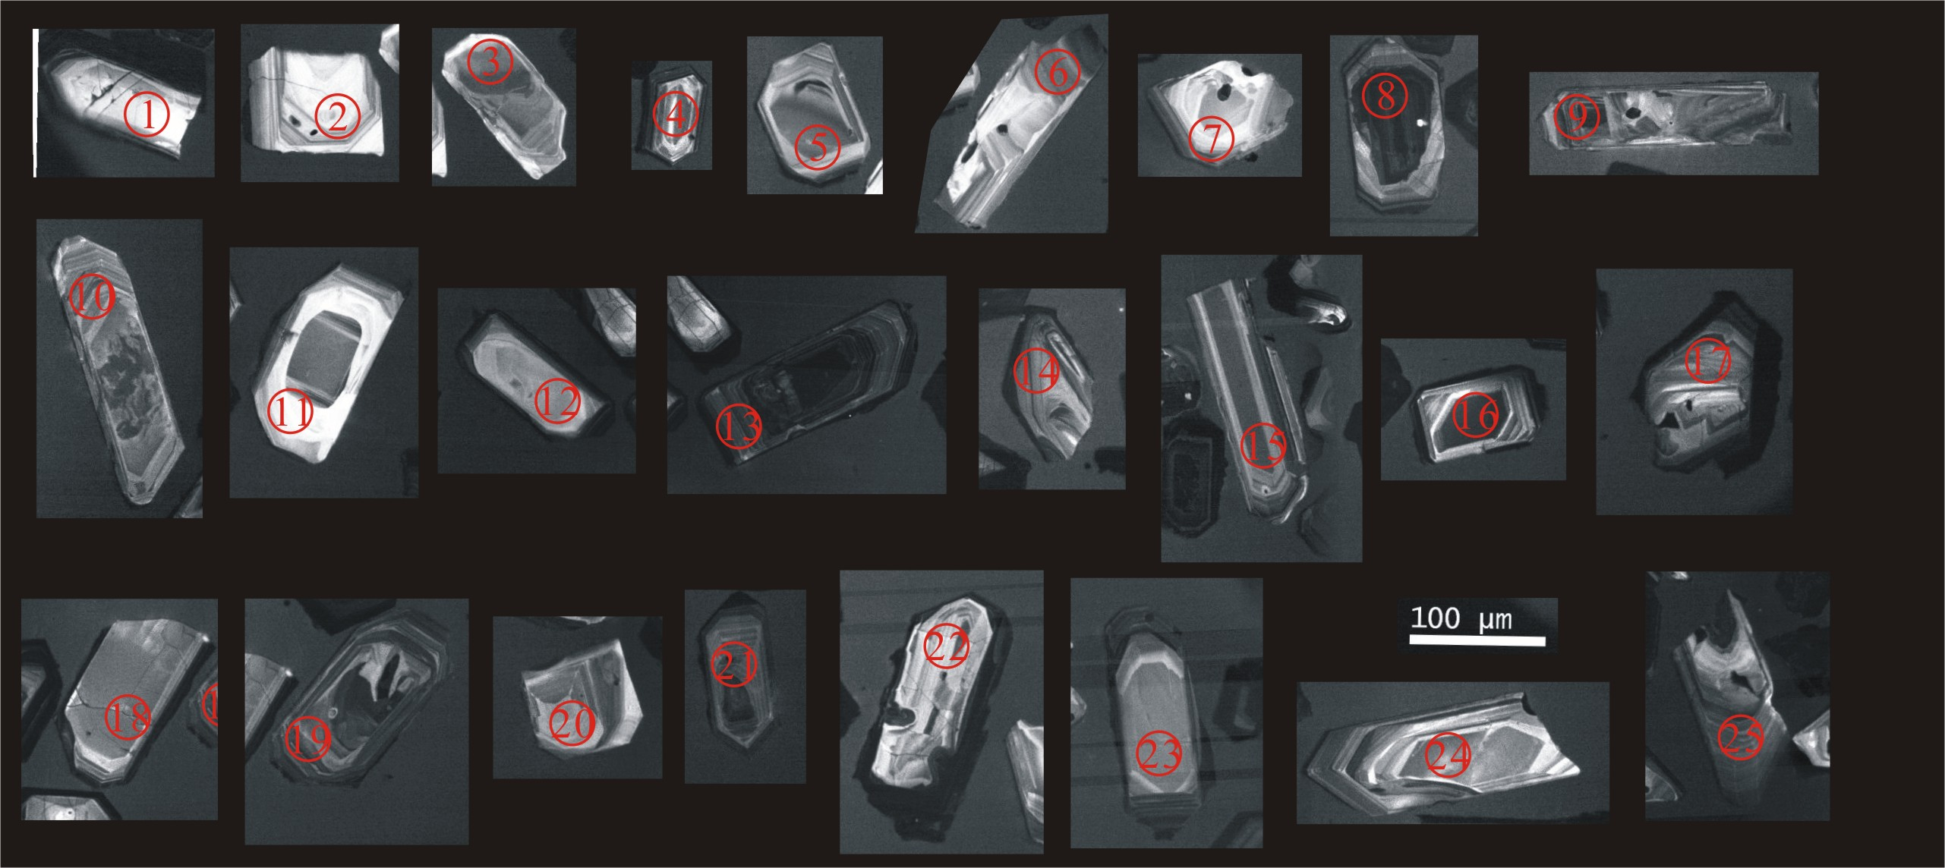

附图7 样品D1003N 锆石CL点位图及测年数据投图

附表8 样品D1006N LA-ICP-MS测年结果*
点号 | 比值 |  |  |  |  |  |  |  | 年龄 |  |  |  |  |  |  |  |  | 组成 |  |  |  |  |  |  | 谐和度
点号 | ²⁰⁷Pb/  ²⁰⁶Pb | ±1σ | ²⁰⁷Pb/  ²³⁵U | ±1σ | ²⁰⁶Pb/  ²³⁸U | ±1σ | ²⁰⁸Pb/  ²³²Th | ±1σ | ²⁰⁷Pb/  ²⁰⁶Pb | ±1σ | ²⁰⁷Pb/  ²³⁵U | ±1σ | ²⁰⁶Pb/  ²³⁸U | ±1σ | ²⁰⁸Pb/  ²³²Th | ±1σ | ²⁰⁴Pb |  | ²⁰⁶Pb | ²⁰⁷Pb | ²⁰⁸Pb | ²³²Th | ²³⁸U | Th/U | 谐和度
D1006N-01 | 0.0757 | 0.0048 | 0.2001 | 0.0137 | 0.0190 | 0.0003 | 0.0095 | 0.0006 | 1087 | 121 | 185 | 12 | 121 | 2 | 192 | 11 | 0.00 |  | 29.2 | 2.18 | 2.35 | 132 | 367 | 0.36 | 58%
D1006N-02 | 0.0568 | 0.0034 | 0.1450 | 0.0081 | 0.0189 | 0.0003 | 0.0060 | 0.0002 | 483 | 133 | 137 | 7 | 121 | 2 | 122 | 5 | 0.00 |  | 25.9 | 1.49 | 2.07 | 172 | 324 | 0.53 | 87%
D1006N-03 | 0.0540 | 0.0036 | 0.1324 | 0.0084 | 0.0182 | 0.0003 | 0.0058 | 0.0002 | 369 | 156 | 126 | 8 | 116 | 2 | 118 | 5 | 1.43 |  | 21.5 | 1.12 | 1.53 | 129 | 279 | 0.46 | 91%
D1006N-04 | 0.0613 | 0.0030 | 0.1559 | 0.0076 | 0.0232 | 0.0044 | 0.0068 | 0.0002 | 650 | 106 | 147 | 7 | 148 | 28 | 136 | 4 | 0.00 |  | 48.8 | 2.53 | 4.52 | 340 | 497 | 0.68 | 99%
D1006N-05 | 0.0460 | 0.0025 | 0.1165 | 0.0060 | 0.0185 | 0.0002 | 0.0056 | 0.0002 | error |  | 112 | 5 | 118 | 1 | 112 | 3 | 2.14 |  | 39.3 | 1.93 | 2.88 | 255 | 500 | 0.51 | 94%
D1006N-06 | 0.0836 | 0.0030 | 1.8908 | 0.1095 | 0.1595 | 0.0053 | 0.0466 | 0.0019 | 1283 | 70 | 1078 | 38 | 954 | 29 | 920 | 37 | 7.51 |  | 325 | 30.2 | 9.79 | 132 | 564 | 0.23 | 87%
D1006N-07 | 0.0487 | 0.0020 | 0.1235 | 0.0049 | 0.0185 | 0.0002 | 0.0060 | 0.0002 | 132 | 101 | 118 | 4 | 118 | 1 | 121 | 3 | 2.57 |  | 64.8 | 3.41 | 4.04 | 338 | 823 | 0.41 | 99%
D1006N-08 | 0.0786 | 0.0040 | 0.5480 | 0.0144 | 0.0594 | 0.0022 | 0.0202 | 0.0005 | 1163 | 101 | 444 | 9 | 372 | 13 | 404 | 11 | 0.00 |  | 332 | 22.1 | 11.8 | 284 | 1117 | 0.25 | 82%
D1006N-09 | 0.0784 | 0.0041 | 0.5470 | 0.0178 | 0.0607 | 0.0026 | 0.0205 | 0.0007 | 1167 | 103 | 443 | 12 | 380 | 16 | 411 | 13 | 0.00 |  | 290 | 19.1 | 31.8 | 682 | 936 | 0.73 | 84%
D1006N-10 | 0.0980 | 0.0057 | 0.4585 | 0.0174 | 0.0414 | 0.0019 | 0.0164 | 0.0006 | 1587 | 109 | 383 | 12 | 262 | 12 | 328 | 12 | 4.64 |  | 102 | 7.58 | 14.0 | 368 | 450 | 0.82 | 62%
D1006N-11 | 0.0590 | 0.0031 | 0.1506 | 0.0076 | 0.0190 | 0.0003 | 0.0064 | 0.0002 | 565 | 111 | 142 | 7 | 121 | 2 | 128 | 4 | 2.73 |  | 30.3 | 1.92 | 2.88 | 235 | 388 | 0.61 | 84%
D1006N-12 | 0.0865 | 0.0028 | 0.2568 | 0.0090 | 0.0214 | 0.0002 | 0.0189 | 0.0007 | 1350 | 64 | 232 | 7 | 137 | 1 | 378 | 13 | 2.00 |  | 75.4 | 7.08 | 4.68 | 122 | 853 | 0.14 | 48%
D1006N-13 | 0.1336 | 0.0052 | 0.4003 | 0.0184 | 0.0215 | 0.0003 | 0.0149 | 0.0005 | 2146 | 69 | 342 | 13 | 137 | 2 | 298 | 10 | 5.31 |  | 42.7 | 6.00 | 6.61 | 236 | 486 | 0.49 | 14%
D1006N-14 | 0.2732 | 0.0115 | 1.0086 | 0.0472 | 0.0265 | 0.0005 | 0.0374 | 0.0019 | 3324 | 66 | 708 | 24 | 169 | 3 | 742 | 37 | 14.6 |  | 27.2 | 7.61 | 8.91 | 152 | 254 | 0.60 | -24%
D1006N-15 | 0.0496 | 0.0024 | 0.1263 | 0.0058 | 0.0188 | 0.0003 | 0.0057 | 0.0002 | 176 | 111 | 121 | 5 | 120 | 2 | 116 | 4 | 0.00 |  | 38.5 | 2.02 | 4.07 | 352 | 489 | 0.72 | 99%
D1006N-16 | 0.2372 | 0.1840 | 0.6257 | 0.4876 | 0.0188 | 0.0003 | 0.0054 | 0.0002 | 3102 | 1824 | 493 | 314 | 120 | 2 | 109 | 5 | 2.83 |  | 31.2 | 10.8 | 2.06 | 191 | 396 | 0.48 | -22%
D1006N-17 | 0.0619 | 0.0031 | 0.1633 | 0.0079 | 0.0194 | 0.0003 | 0.0069 | 0.0003 | 670 | 106 | 154 | 7 | 124 | 2 | 138 | 5 | 3.36 |  | 28.2 | 1.80 | 2.47 | 180 | 344 | 0.52 | 78%
D1006N-18 | 0.0505 | 0.0030 | 0.1283 | 0.0076 | 0.0187 | 0.0002 | 0.0057 | 0.0002 | 220 | 139 | 123 | 7 | 119 | 1 | 115 | 4 | 0.00 |  | 25.4 | 1.27 | 2.21 | 193 | 322 | 0.60 | 97%
D1006N-19 | 0.0555 | 0.0027 | 0.1422 | 0.0068 | 0.0188 | 0.0002 | 0.0061 | 0.0002 | 432 | 142 | 135 | 6 | 120 | 1 | 123 | 4 | 2.32 |  | 36.2 | 2.07 | 2.66 | 221 | 456 | 0.49 | 88%
D1006N-20 | 0.0561 | 0.0028 | 0.1423 | 0.0065 | 0.0188 | 0.0003 | 0.0058 | 0.0002 | 457 | 109 | 135 | 6 | 120 | 2 | 118 | 4 | 0.00 |  | 34.4 | 2.07 | 3.29 | 284 | 439 | 0.65 | 87%
D1006N-21 | 0.0525 | 0.0031 | 0.1327 | 0.0077 | 0.0188 | 0.0003 | 0.0059 | 0.0002 | 306 | 137 | 126 | 7 | 120 | 2 | 119 | 4 | 3.41 |  | 26.3 | 1.25 | 2.49 | 215 | 337 | 0.64 | 94%
D1006N-22 | 0.0558 | 0.0043 | 0.1400 | 0.0101 | 0.0188 | 0.0003 | 0.0063 | 0.0003 | 443 | 170 | 133 | 9 | 120 | 2 | 127 | 6 | 0.72 |  | 15.8 | 0.80 | 1.08 | 91.9 | 200 | 0.46 | 89%
D1006N-23 | 0.0524 | 0.0025 | 0.1347 | 0.0062 | 0.0188 | 0.0003 | 0.0061 | 0.0002 | 306 | 107 | 128 | 6 | 120 | 2 | 124 | 4 | 0.00 |  | 27.7 | 1.52 | 2.22 | 184 | 351 | 0.52 | 93%
D1006N-24 | 0.0463 | 0.0021 | 0.1197 | 0.0054 | 0.0189 | 0.0002 | 0.0072 | 0.0011 | 16.8 | 103.7 | 115 | 5 | 121 | 2 | 146 | 23 | 0.00 |  | 37.5 | 1.90 | 3.31 | 230 | 472 | 0.49 | 95%
D1006N-25 | 0.0543 | 0.0031 | 0.1403 | 0.0080 | 0.0188 | 0.0002 | 0.0072 | 0.0004 | 383 | 127 | 133 | 7 | 120 | 1 | 144 | 8 | 2.43 |  | 53.9 | 3.16 | 3.34 | 239 | 687 | 0.35 | 89%

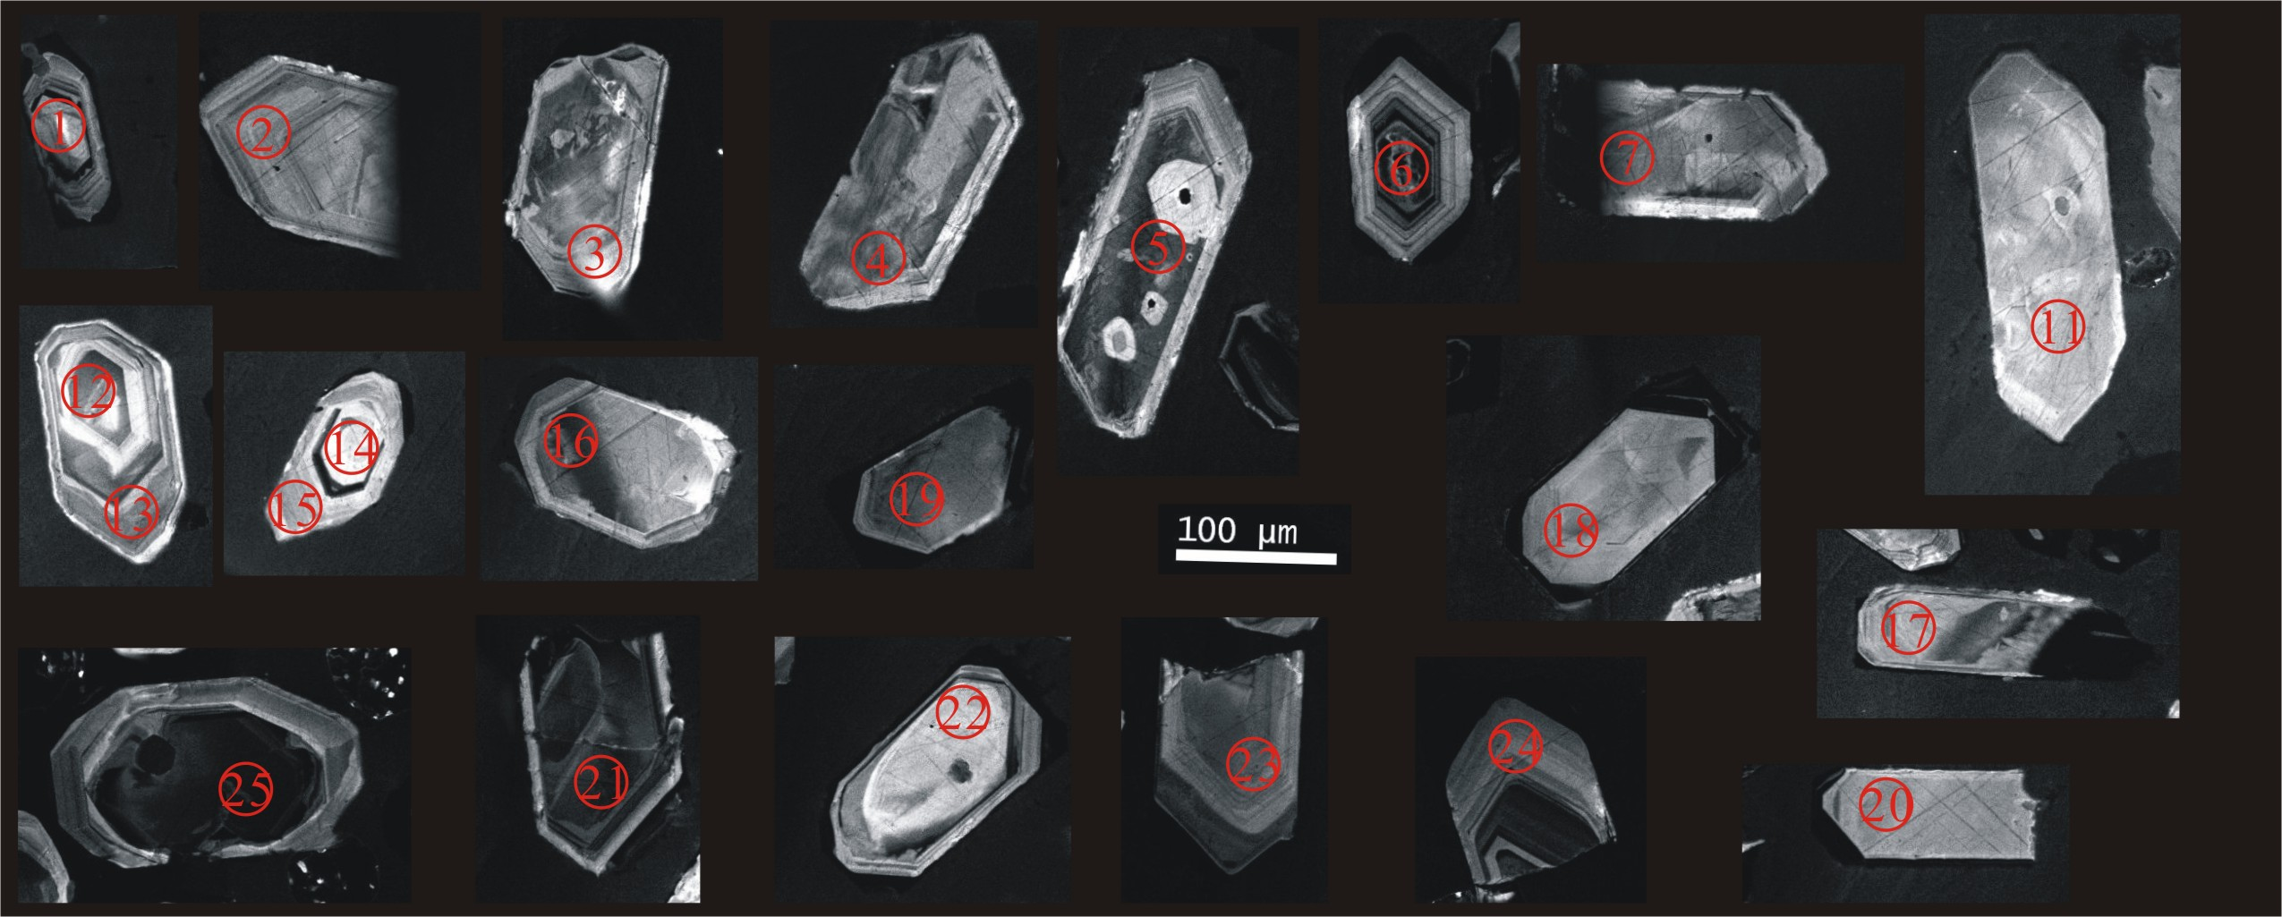

附图8 样品D1006N 锆石CL点位图及测年数据投图

